Secretaría Distrital de Cultura Recreación y Deporte
Oficina Asesora de Planeación

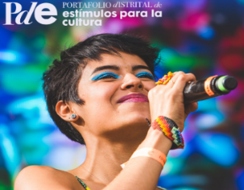
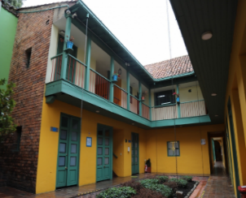
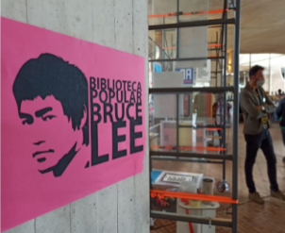
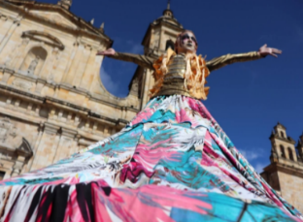
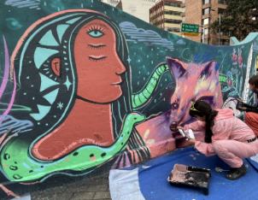
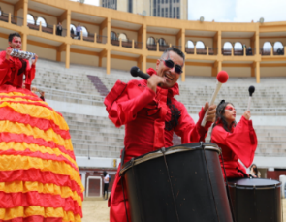
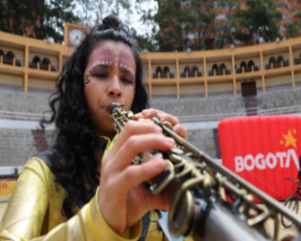
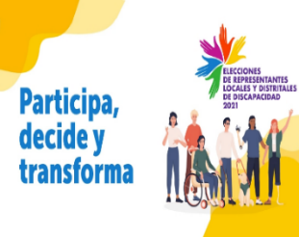
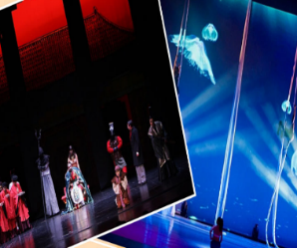
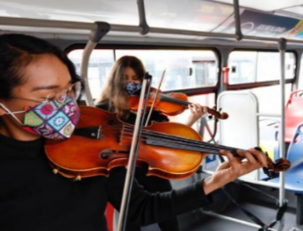
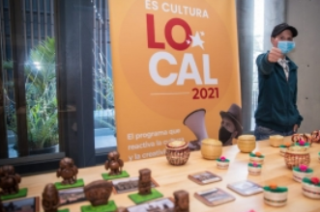
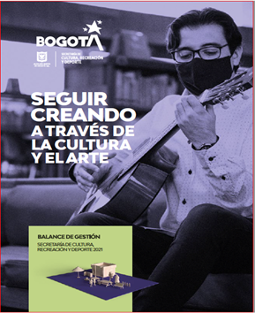

Evaluación Estrategia
Rendición de Cuentas
2022

Bogotá D.C., enero de 2023

EQUIPO SECRETARÍA DISTRITAL DE CULTURA, RECREACIÓN Y DEPORTE

CATALINA VALENCIA TOBÓN
Secretaria de Cultura Recreación y Deporte

Equipo Directivo

JAIME ANDRÉS TENORIO TASCÓN
Subsecretaria de Gobernanza

HENRY SAMUEL MURRAIN KNUDSON
Subsecretaría Distrital de Cultura Ciudadana y Gestión del Conocimiento

OMAR URREA ROMERO
Oficina de Control Interno

CLARA MILENA BAHAMÓN OSPINA
Oficina de Control Interno Disciplinario

MARGARITA MARÍA RUA ATEHORTUA
Oficina Asesora Jurídica

CAROLINA RUIZ CAICEDO
Oficina Asesora de Comunicaciones

CARLOS MARONI MAGALDI MANOTAS
Oficina de Tecnologías de la Información

LILIANA MARCELA PAMPLONA ROMERO
Dirección de Fomento

HUGO ALEXANDER CORTÉS LEÓN
Dirección de Asuntos Locales y Participación

ALEJANDRO FRANCO PLATA
Dirección de Economía, Estudios y Política

JUAN MANUEL VARGAS AYALA
Dirección de Personas Jurídicas

LEONARDO GARZÓN ORTIZ
Dirección de Arte, Cultura y Patrimonio

YOLANDA LÓPEZ CORREA
Subdirección de Gestión Cultural y Artística

MAURIZIO TOSCANO GIRALDO
Subdirección de Infraestructura Cultural

CHRISTIAN CAMILO TIRIA BUITRAGO
Dirección Observatorio y Gestión del Conocimiento Cultural

GIANCARLO CHIAPPE FERRONI
Dirección de Transformaciones Culturales

IVONNE ASTRID RICO VARGAS
Dirección De Redes Y Acción Colectiva

RAFAEL EDUARDO TAMAYO FRANCO
Dirección de Lectura y Bibliotecas

ADRIANA MARÍA CRUZ RIVERA
Dirección de Gestión Corporativa y Relación con el Ciudadano

CARLOS ALFONSO GAITÁN SÁNCHEZ
Oficina Asesora de Planeación

Equipo Técnico
Oficina Asesora de Planeación

CARLOS ALFONSO GAITÁN SÁNCHEZ
ERIC RESTREPO SOTO

Equipo Líder Estrategia R.Ctas SCRD

YUCELLY NATHALY ASCENCIO GONZÁLEZ-ACP
GINA ANDREA REY AMADOR – DALP
ANA MARÍA ARRIGUÍ URQUIZA - DEEP
LORENA CRUZ – DF
WILLIAM CIFUENTES – DGC
AMANDA DEL PILAR AVAREZ ACEVEDO - DLB
JESÚS SÁNCHEZ - DOGCC
MAURICIO ROMERO HERNÁNDEZ – DOGCC
JUAN MANUEL POVEDA - DPJ
LUISA MARGOTH CEPEDA CAÑÓN - - OAC
WILMA ROCIO BEJARANO GAITAN – OCI
RICARSINDA GUTIÉRREZ DE GABEL - OCID
NIDIA PATRICIA RODRÍGUEZ – OTI
MARTHA REYES CASTILLO - OAJ
MÓNICA NAVARRO PALMA - SG

CONTENIDO
Tabla de contenido
INTRODUCCIÓN 4
I. GENERALIDADES ESTRATEGIA DE RENDICIÓN DE CUENTAS DE LA SECRETARÍA DE CULTURA, RECREACIÓN Y DEPORTE 5
ALCANCE 5
MARCO LEGAL 5
II. EVALUACIÓN ESTRATEGIA DE RENDICIÓN DE CEUNTAS 2022 8
RESULTADO FASE DE ALISTAMIENTO 9
FASE II IMPLEMENTACIÓN 9
Capacitación y preparación grupos de interés 9
Publicación de información e Informe Público de Rendición de cuentas de la Gestión de la Secretaría de Cultura, Recreación y Deporte 12
Diálogos ciudadanos 13
Audiencia Pública de Rendición de Cuentas 14
Resultados de la Audiencia Pública de Rendición de Cuentas y la transmisión 42
Atención inquietudes y/o temas de interés de la Ciudanía. 44
Recomendaciones 49

INTRODUCCIÓN

El artículo 52 de la ley 1757 de 2015, plantea que: "Las entidades de la Administración Pública nacional y territorial, deberán elaborar anualmente una estrategia de Rendición de Cuentas, cumpliendo con los lineamientos del Manual Único de Rendición de Cuentas, la cual deberá ser incluida en el Plan Anticorrupción y de Atención a los Ciudadanos". En este sentido, el Manual establece los lineamientos para el cumplimiento de la Política de Rendición de Cuentas de la Rama Ejecutiva a los Ciudadanos, establecida en el Conpes 3654 de 2010.

Este documento se elabora a partir de los resultados obtenidos en la implementación de la Estrategia de Rendición de Cuentas de la Secretaría de Cultura, Recreación y Deporte para la vigencia 2022.

Esta estrategia se enmarca en los ámbitos legales consagrados en la constitución política de Colombia, la Ley 1474 de 2011 - Estatuto Anticorrupción, las directrices de gobierno en línea, el manual único de rendición de cuentas del DAFP y el documento CONPES 3654 de 2010 – Política de Rendición de Cuentas de la Rama Ejecutiva.

Es importante reiterar que la rendición de cuentas es un proceso continuo e ininterrumpido, de diálogo e interacción con la ciudadanía y grupos de interés de las entidades. En este sentido, la Secretaría de Cultura, Recreación y Deporte, trabaja en varios espacios, y con distintas herramientas para rendir cuentas a la ciudadanía y el sector. Uno de los hitos de este proceso, es la audiencia de rendición de cuentas con la ciudadanía y los grupos de interés, para interactuar y responder a las inquietudes de estos. Este espacio no es sólo de la SCRD, se ha pensado como un espacio sectorial para rendir cuentas en la que han sido participes las Entidades adscritas y vinculada del Sector.

Este documento pretende presentar los resultados obtenidos a partir del ejercicio sectorial realizado para esta vigencia.

GENERALIDADES ESTRATEGIA DE RENDICIÓN DE CUENTAS DE LA SECRETARÍA DE CULTURA, RECREACIÓN Y DEPORTE

ALCANCE

La estrategia de rendición de cuentas de la Secretaría de Cultura, Recreación y Deporte busca fortalecer el acceso a la información, la participación ciudadana y el control social por parte de las organizaciones sociales, organismos de control, ciudadanía en general y grupos de interés frente a las decisiones, acciones y resultados de los programas, políticas, proyectos y planes de la entidad de acuerdo con la misión y/o propósito fundamental de la SCRD.

Esta estrategia también busca afianzar la cultura de la rendición de cuentas y el concepto de responsabilidad en todos los miembros de la organización en cuanto al derecho a la información y la participación.

MARCO LEGAL

El marco legal sobre la rendición de cuentas se da a partir de la Constitución Política. La democracia participativa contempla la oportunidad de controlar el ejercicio del poder, por parte de los ciudadanos. Por ello, los gobernantes deben estar prestos a la inspección pública, y responder por sus actos.

De acuerdo con los principios y derechos constitucionales, el poder puede ser controlado por los ciudadanos, entre otros a través del derecho a: la participación (artículos 2, 3 y 103), a la información (artículos 20, 23 y 74), a la participación en el control del poder político (artículo 40), así como, al derecho a vigilar la gestión pública (artículo 270). (Constitución Política del Estado Colombiano, 1991)

Si bien existe un marco normativo que ha ido desarrollándose en varios sectores sobre la obligación del Estado de rendir de cuentas, a continuación, se presentan las normas generales que rigen esta responsabilidad de las autoridades públicas:

Tabla 1. Marco legal que soporta la Rendición de Cuentas
Norma o lineamiento de política pública | Elementos para la implementación del “Protocolo de Rendición de Cuentas de las entidades distritales”
Acuerdo 131 de 2004: “Por el cual se establecen informes de rendición de cuentas de la gestión contractual y administrativa a cargo del Distrito, sus Localidades y Entidades Descentralizadas, y se dictan otras disposiciones”. Disposiciones clave: todo el Acuerdo | Establece los lineamientos generales del proceso de rendición de cuentas en el Distrito y define que será la Veeduría Distrital la encargada de establecer los lineamientos metodológicos para su desarrollo.
Acuerdo Distrital 380 de 2009: “Por el cual se modifica el Acuerdo 131 de 2004”. Disposiciones clave: todo el Acuerdo | Modifica el Acuerdo 131 de 2004 precisando y actualizando algunos elementos del proceso de rendición de cuentas relacionados con el contenido de los Informes de Gestión, los tiempos de publicación de los informes y el desarrollo de Audiencias Públicas. Así mismo, ratifica que será la Veeduría Distrital la encargada de establecer los lineamientos metodológicos del proceso de rendición de cuentas del Distrito.
Acuerdo 761 de 2020. Plan Distrital de Desarrollo 2020-2024: Un Nuevo Contrato Social y Ambiental para el Siglo XXI. Disposiciones clave: Propósito 5. Bases del Plan de Desarrollo Distrital | Establece en el propósito 5 “construir Bogotá-Región con gobierno abierto, transparente y ciudadanía consciente”, la importancia de generar procesos de rendición de cuentas permanentes y de retroalimentación de la gestión adelantada bajo el enfoque de Gobierno Abierto – GABO, lo cual se traduce en: a. Acciones de acceso a la información que permitan reconocer la “Huella de gestión”. b. Esquemas de diálogo que aseguren la retroalimentación de esta mediante “Balances ciudadanos”. c. Favorecer la rendición de cuentas permanente a la ciudadanía.
Decretos 591 y 807 del 2018: Reglamentación del Modelo Integrado de Planeación y Gestión  Disposiciones clave: todo el contenido de los decretos | Reglamentan el Modelo Integrado de Planeación y Gestión - MIPG para el Distrito como el marco de referencia para dirigir, planear, ejecutar, hacer seguimiento, evaluar y controlar la gestión al interior de las entidades distritales; fomentando el continuo fortalecimiento de las políticas de gestión y desempeño de “Participación Ciudadana en la Gestión Pública” y “Transparencia, acceso a la información pública y lucha contra la corrupción” dentro del Distrito.
Decreto 189 de 2020: Por el cual se expiden lineamientos generales sobre transparencia, integridad y medidas anticorrupción en las entidades y organismos del orden distrital y se dictan otras disposiciones  Disposiciones clave: todo el contenido del Decreto | Establece lineamientos para fomentar medidas de Gobierno Abierto relacionadas con transparencia, integridad y medidas anticorrupción. En relación con los procesos de rendición de cuentas que emprendan las entidades del Distrito se resaltan los siguientes elementos: 1. Señala la responsabilidad que tienen todas las entidades distritales de promover un esquema de publicación de información activa basado en la identificación de los intereses ciudadanos a través de procesos participativos. 2. Dispone que todas las entidades del Distrito deben visibilizar su información estratégica en formatos de fácil acceso, lectura e interpretación para los ciudadanos.
Documento Conpes Distrital 01de 2019: Política Pública Distrital de Transparencia Integridad y No Tolerancia con la corrupción PPTINTC Disposiciones clave: Todo el documento | La política pública de Transparencia, Integridad y No Tolerancia con la Corrupción establece como uno de sus ejes de trabajo el mejoramiento de los procesos de rendición de cuentas en el Distrito. En particular, la Política incluye en su Plan de Acción tres productos relacionados de competencia de la Secretaría General: a. 1.1.3 Formación a personal de las entidades y organismos distritales, capitulo gobierno abierto. b. 1.1.22 Estrategia para el fortalecimiento del proceso de rendición de cuentas Distrital que evidencie la incorporación del enfoque poblacional diferencial. c. 3.3.1 Estrategia para fortalecer los Planes Anticorrupción y de Atención al Ciudadano de las entidades distritales.
Circulares Conjuntas Veeduría Distrital – Secretaría Distrital de Planeación números 005 de 2020 y 002 de 2019: Lineamientos metodológicos para el proceso de rendición de cuentas de la Administración Distrital y Local | Establecen el procedimiento metodológico vigente para la rendición de cuentas de las entidades del Distrito, según el cual este se desarrollará a través de la puesta en marcha de seis (6) etapas enmarcadas en las disposiciones de la Ley 1757 de 2016 y el Manual Único de Rendición de Cuentas: 1. Alistamiento. 2. Formación y capacitación. 3. Publicación de información. 4. Diálogos ciudadanos. 5. Audiencia pública de rendición de cuentas de la Alcaldía Mayor y las Alcaldías Locales. 6. Seguimiento
Directiva 005 de 2020 de la alcaldesa Mayor de Bogotá: Directrices sobre Gobierno Abierto de Bogotá  Disposiciones clave: todo el contenido de la directiva. | Con el fin de coordinar elementos relacionados con la implementación del modelo de Gobierno Abierto en Bogotá, particularmente, en lo relacionado con los procesos de rendición de cuentas establece: 1. Señala como uno de los principios del modelo de Gobierno Abierto de Bogotá la importancia de informar permanentemente a la ciudadanía sobre la gestión de las entidades del Distrito, a través de una rendición de cuentas basada en el diálogo de doble vía con la ciudadanía.  2. Profundizando las disposiciones del Decreto Distrital 189 de 2020, indica a todas las entidades del Distrito el deber de desarrollar un proceso permanente de rendición de cuentas basado en tres elementos principales: la demanda ciudadana, la huella de gestión y el balance ciudadano. 3. Señala que las estrategias de rendición de cuentas de las entidades del Distrito deberán atender los lineamientos establecidos en el presente Protocolo de Rendición de Cuentas de las Entidades del Distrito, los lineamientos metodológicos que establezca la Veeduría Distrital y las disposiciones del Manual Único de Rendición de Cuentas del Departamento Administrativo de la Función Pública.

EVALUACIÓN ESTRATEGIA DE RENDICIÓN DE CEUNTAS 2022

La Estrategia de Rendición de Cuentas de la Secretaría Distrital de Cultura Recreación y Deporte es un proceso que busca mantener un contacto permanente con sus grupos de valor e interés, a través de espacios de información y de dialogo ciudadano permitiendo, por medio de la responsabilidad, estimar el fortalecimiento de la participación ciudadana de manera incidente tanto en la decisión y planeación, como en el control social. La estrategia es el camino cierto para la realización de la audiencia pública de rendición de cuentas, que para nuestro caso involucra al Sector Cultura, Recreación y Deporte.

La estrategia de Rendición de Cuentas se desarrolla en tres grandes fases: una (1) de alistamiento; la segunda (2) de implementación, desarrollada a través de cuatro (4) grandes líneas de trabajo que parten de: 1. Capacitación; 2. Publicación de la información; 3. Diálogos ciudadanos y/o con grupos de valor y 4. Audiencia pública de Rendición de Cuentas. La última y tercera fase corresponde al Seguimiento y Evaluación de la implementación del ejercicio de Rendición de Cuentas que finaliza con la publicación del informe de evaluación de la Estrategia de Rendición de cuentas de la vigencia y que sirve de insumo para la formulación de la estrategia del siguiente año.
Tal como lo señala La ley 1757 de 2015 esta estrategia de Rendición de cuentas está incluida en el Componente 3 del Plan Anticorrupción y de Atención a los Ciudadano 2020.

RESULTADO FASE DE ALISTAMIENTO

En esta fase se encuentra la formulación de la estrategia de Rendición de Cuentas y la conformación del equipo de líderes de las áreas que requieren recursos como los humanos, tecnológicos y financieros que permiten su ejecución. El equipo que lidera la Estrategia general de Rendición de Cuentas se encuentra en la Oficina Asesora de Planeación y para las actividades propias de la rendición de cuentas Sectorial trabaja de la mano con el equipo de la Oficina Asesora de Comunicaciones.

Actividad |  | Meta o Producto | Responsable
1 | Revisar y ajustar la estrategia de rendición de cuentas de acuerdo con la metodología del Manual Único de Rendición de Cuentas, del Departamento Administrativo de la Función Pública. | Estrategia de Rendición de Cuentas | Oficina Asesora de Planeación
2 | Adelantar el trámite para aprobación de la Estrategia de Rendición de Cuentas, por parte del Despacho. | Estrategia de Rendición de Cuentas aprobada. | Oficina Asesora de Planeación

En esta fase se revisaron los documentos de la estrategia 2020 y 2021, la evaluación de la mismas, para tener como base los aspectos generales y de principal preponderancia en la actualización de la estrategia para la vigencia 2022, lo cual, permitió la elaboración de un documento renovado y acorde a la normativa vigente.

FASE II IMPLEMENTACIÓN

Capacitación y preparación grupos de interés

En una primera etapa, se inició con la designación de líderes de la estrategia en las áreas de la entidad, a fin de contar con un enlace directo para divulgación de la información y la entrega de información correspondiente. Esta etapa, comienza a inicios de la vigencia 2022, mediante correo electrónico enviado a las diferentes áreas de la entidad, a fin de que los directores, subdirectores y jefes de área ratificaran o designaran una persona para ejercer como líderes del proceso en la Estrategia de Rendición de Cuentas. Es así como las siguientes personas fueron destinadas para ejercer las tareas de líderes al interior de sus áreas:

ÁREA | LÍDER DESIGNADO
Dirección de Arte, Cultura y Patrimonio | Yucelly Nathaly Ascencio González
Dirección de Asuntos Locales y Participación | Gina Andrea Rey Amador
Dirección de Economía, Estudios y Política | Ana María Arriguí Urquiza
Dirección de Fomento | Lorena Cruz
Dirección de Gestión Corporativa | William Cifuentes
Dirección de Lectura y Bibliotecas | Amanda del Pilar Álvarez Acevedo
Dirección de Observatorio y Gestión del Conocimiento Cultural | Jesús Sánchez
Dirección de Observatorio y Gestión del Conocimiento Cultural | Mauricio Romero Hernández
Dirección de Personas Jurídicas | Juan Manuel Poveda
Oficina Asesora de Comunicaciones | Luisa Margoth Cepeda Cañón
Oficina Asesora Jurídica | Martha Reyes Castillo
Oficina de Control Interno | Wilma Rocío Bejarano Gaitán
Oficina de Control Interno Disciplinario | Ricarsinda Gutiérrez de Gabel
Oficina de Tecnologías de la Información | Nidia Patricia Rodríguez
Subsecretaría de Cultura Ciudadana | Ivonne Rico
Subsecretaría de Gobernanza | Mónica Navarro
Fuente: Dependencias de la SCRD – Elaboración OAP

Con las personas antes relacionadas, se llevó a cabo una jornada de sensibilización y capacitación, en temas relacionados con la Rendición Permanente de Cuentas a sus grupos de valor:

Junio 14 de 2022
LUGAR: Bogotá D.C. (de manera virtual: meet.google.com/zaq-voie-qsc)
HORA: De 09:00 a 10:30 am
OBJETIVO: Socializar a los líderes de Rendición de Cuentas de cada una de las dependencias de la SCRD, los temas relacionados con las estrategias de Participación Ciudadana y Rendición de Cuentas 2022.

Agenda: 1. Instalación (Sonia Córdoba A. y Alejandro Franco 08:00 a 08:10 am
2. Estrategia de Participación Ciudadana (DALP) 08:11 a 08:31 am
3. Veeduría Distrital 08:32 a 08:52 am
(Circular, diálogos y Índice de Participación Ciudadana -IPC)
4. Resultados Estrategia de Rendición de Cuentas 2021 08:53 a 09:13 am
5. Actualización Estrategia Rendición de Cuentas 2022 09:14 a 09:34 am
6. Lineamientos generales 09:35 a 09:45 am
7. Inquietudes y cierre 09:46 a 10:00 am

Ayudas:

4. Resultados Estrategia de Rendición de Cuentas 2021

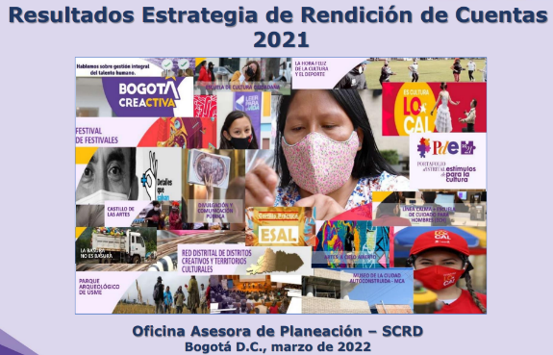

5. Actualización Estrategia Rendición de Cuentas 2022
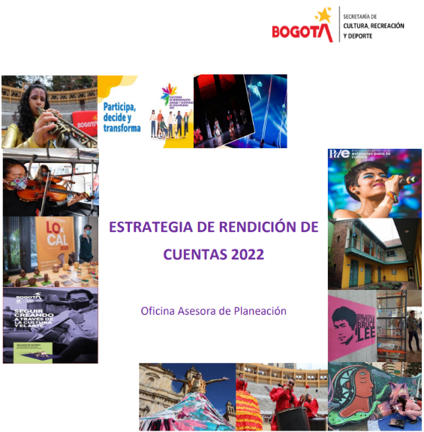

6. Lineamientos generales

- Cronograma de ejecución de la Estrategia de Rendición de Cuentas 2022
- Programación y ejecución de espacios de información y diálogo ciudadano con grupos de valor – 2022: Importante tener en cuenta que durante el mes de junio se debe diligenciar la información de programación, en aras de dar cumplimiento a los requisitos del FURAG.
- Formatos Veeduría Distrital

7. Inquietudes y cierre

Intervenciones:

Por parte de la SDCRD:
Dirección de Asuntos Locales y Participación – DALP:
Alejandro Franco Plata - alejandro.franco@scrd.gov.co
Ismael Ortiz Medina - ismael.ortiz@scrd.gov.co
Felipe Calvo Cepeda - felipe.calvo@scrd.gov.co
Oscar De Jesús Villarraga Muñoz - oscar.villarraga@scrd.gov.co
Sara Ariza - apoyoparticipacion@scrd.gov.co
Oficina Asesora de Planeación:
Sonia Córdoba Alvarado – sonia.cordoba@scrd.gov.co
Yuly Emperatriz Sánchez Cancelado - yuly.sanchez@scrd.gov.co
Eric Restrepo Soto – eric.restrepo@scrd.gov.co

Por parte de la VEEDURÍA DISTRITAL:
Veeduría Delegada para la Participación y los Programas Especiales:
Sandra Milena Zúñiga Monroy - szuniga@veeduriadistrital.gov.co

El espacio brindó herramientas a los líderes de las áreas, para el desarrollo de la estrategia de la entidad y el apoyo constante en los requerimientos de información para tal fin.

Por otra parte, en los Comités Institucionales y Sectoriales de Gestión y Desempeño se socializaron la normativa y los lineamientos para los procesos de Rendición Pública de Cuentas, así como la ruta metodológica, los cronogramas y aspectos fundamentales para sacar adelante la estrategia.

De la misma manera, se estableció un trabajo para la identificación de los grupos de valor, los cuales eran de vital importancia, no solo para la estrategia, sino que, adicionalmente hicieron parte del Plan Anticorrupción y de Atención al Ciudadano – PAAC, que se encuentra publicado en el siguiente link: https://www.culturarecreacionydeporte.gov.co/es/transparencia-y-acceso-a-la-informacion-publica/4-3-4-plan-anticorrupcion-y-de-atencion-al-ciudadano

En el marco de este plan, se establece la matriz de Grupos de Valor 2021, que se anexa a este documento y que se convierte en insumo fundamental para llevar a cabo la estrategia.

Publicación de información e Informe Público de Rendición de cuentas de la Gestión de la Secretaría de Cultura, Recreación y Deporte.

El objetivo principal de esta etapa es producir los insumos necesarios en términos de información que permitan socializar los avances de la gestión de las autoridades a las comunidades, y promover un control más riguroso por parte de los ciudadanos. Así, en esta etapa se contempló la adopción de iniciativas encaminadas a la elaboración, difusión y explicación de los contenidos contemplados en el proceso de rendición de cuentas, particularmente del Informe de Rendición de Cuentas de la Secretaría de Cultura, Recreación y Deporte. La elaboración de documentos, informes y/o piezas comunicativas estará sujeta a los lineamientos de lenguaje claro expedidos por el Departamento Nacional de Planeación y de acuerdo con las disposiciones establecidas en la Ley de Transparencia y Derecho al Acceso a la Información Pública.

En lo que se refiere a la difusión y publicación de la información, de acuerdo con los lineamientos dados por las estrategias comunicativas de acuerdo con los grupos poblacionales identificados (niños, jóvenes, adultos mayores, personas en condición de discapacidad, grupos étnicos, etc.), la entidad ha utilizado diferentes medios de comunicación, a través de la página web, redes sociales, correos electrónicos, espacios informativos en Canal Capital, entre otros

La Secretaría de Cultura, Recreación y Deporte, de acuerdo con la normativa vigente, el 4 de diciembre, un mes antes de la realización de la Audiencia Pública de Rendición de Cuentas, que se tenía prevista para el mes d enero, publicó en su página Web el Informe Público de Rendición de Cuentas 2021, de la Secretaría de Cultura, Recreación y Deporte, con sus correspondientes anexos y los links para acceder a los informes de las entidades adscritas y vinculadas del Sector.

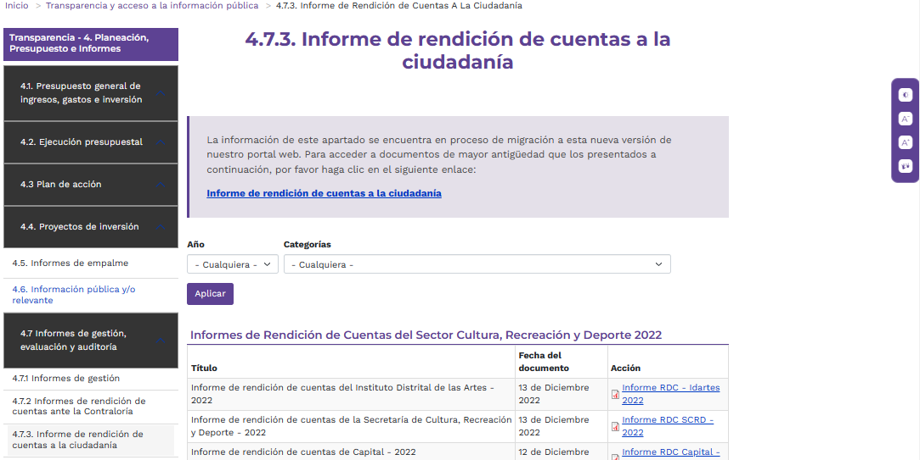

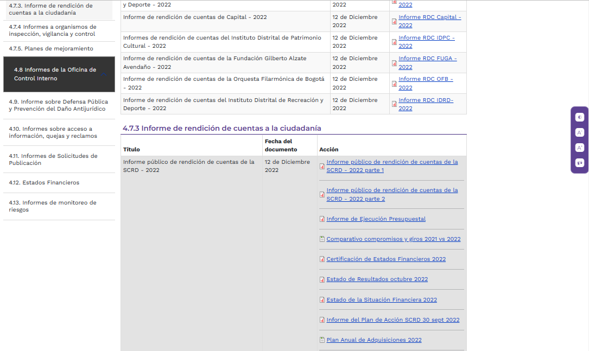

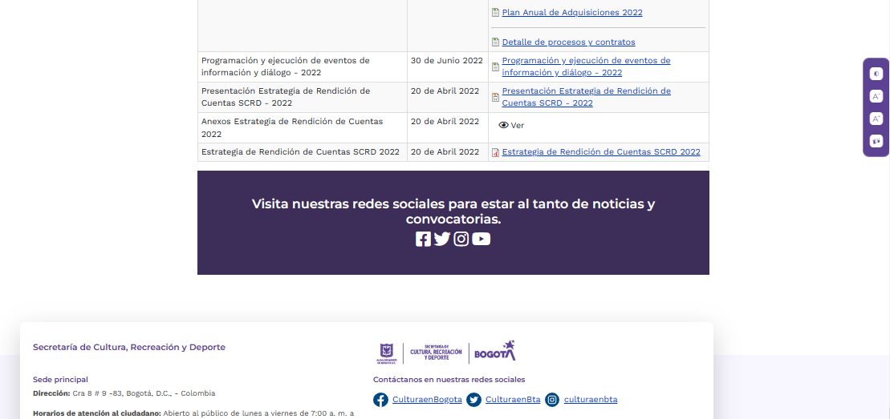

Fuente: Página Web SCRD. 4.7.3. Informe de rendición de cuentas a la ciudadanía | Secretaría de Cultura, Recreación y Deporte (culturarecreacionydeporte.gov.co)

A continuación, se indican los links de publicación de los informes públicos de las entidades del sector

Canal Capital: https://www.canalcapital.gov.co/sites/default/files/informes-gestion-evaluacion-auditoria/rendicion-cuentas/informe-rendicioon-de-cuentas%202021-canal-capital-bogota.pdf

Fuga: https://fuga.gov.co/sites/default/files/archivos/version_final_informe_rdc_completa_para_publicacion.pdf

IDRD: https://www.idrd.gov.co/node/935

IDARTES: https://www.idartes.gov.co/sites/default/files/2021-11/informe%20de%20rendicion%20de%20cuentas%202021-2%20%281%29.pdf

OFB: https://filarmonicabogota.gov.co/ley-transparencia/planeacion/rendicion-de-cuentas/

IDPC: https://idpc.gov.co/transparencia-y-acceso-a-la-informacion-publica-ley-1712-del-6-de-marzo-de-2014/participa/5-rendicion-de-cuentas

Espacios de Información y de Diálogo Ciudadano

Estos, consisten en generar espacios de interacción con los grupos de valor con el propósito de fomentar la participación ciudadana y fortalecer el diálogo público entre la Secretaría de Cultura, Recreación y Deporte y los ciudadanos, y se implementaron durante la vigencia 2022, con anterioridad a la Audiencia Pública de Rendición de Cuentas 2022, que fue realizada en el mes de enero de 2023.

El fundamento de la estrategia de rendición de cuentas de la SCRD consistió en propiciar espacios presenciales y virtuales de información y de diálogo ciudadano, liderados por cada una de las dependencias de la entidad y en algunos casos, junto con entidades adscritas y vinculada al Sector Cultura, Recreación y Deporte. Estos espacios contaron con la participación de las organizaciones sociales, actores y agentes culturales, el sector privado, instancias de participación ciudadana y la academia.

De acuerdo con el cronograma establecido para el desarrollo de la estrategia de Rendición de Cuentas 2022 de la SCRD, presentado a continuación:

Cronograma de actividades Estrategia de Rendición de Cuentas 2022

Fuente: Elaborado OAP-SCRD 2022

Se elaboró y compartió con cada uno de lideres de la estrategia, una herramienta en Excel, denominada “Inventario Programación y Ejecución de Espacios de Información y Dialogo_2022” para el registro de los espacios de información y de diálogo ciudadano, programados y ejecutados por las diferentes dependencias de la entidad, en el que se pueden observar los siguientes resultados con corte al 31 de diciembre de 2022:

Secretaría de Cultura, Recreación y Deporte
Oficina Asesora de Planeación
Estrategia Permanente de Rendición de Cuentas 2022
Seguimiento a espacios de Información, de Diálogo Ciudadano - Con corte al 31 dic 2022
Dependencia | Espacios de Información a la Ciudadanía |  |  | Espacios de Diálogo Ciudadano |  |  | Total, de Información | Total, de diálogo
Dependencia | Prog. | Ejec. | % | Prog | Ejec. | % | Total, de Información | Total, de diálogo
Subsecretaria Distrital de Cultura Ciudadana y Gestión del Conocimiento | 2 | 2 | 100% | 8 | 8 | 100% | 2 | 8
Dirección de Asuntos Locales y Participación | 182 | 182 | 100% | 53 | 53 | 100% | 182 | 53
Dirección de Economía, Estudios y Política | 0 | 0 | 0% | 5 | 0 | 0% | 0 | 0
Dirección de Fomento | 66 | 66 | 100% | 0 | 0 | 0% | 66 | 0
Dirección de Personas Jurídicas | 5 | 5 | 100% | 0 | 0 | 0% | 5 | 0
Dirección de Lectura y Bibliotecas | 29 | 29 | 100% | 39 | 12 | 31% | 29 | 12
Dirección de Arte, Cultura y Patrimonio | 20 | 20 | 100% | 0 | 0 | 0% | 20 | 0
Subdirección de Gestión Cultural y Artística | 26 | 26 | 100% | 0 | 0 | 0% | 26 | 0
Subdirección de Infraestructura y Patrimonio Cultural |  |  |  | 14 | 9 | 64% | 0 | 9
Total | 330 | 330 | 100% | 119 | 82 | 69% | 330 | 82
 | Total, espacios de información y diálogo |  |  |  |  |  | 412
Fuente: Elaborado OAP-SCRD 2022

Como es apreciable, durante la vigencia 2022, las dependencias de la SCRD programaron 449 espacios de información y de diálogo ciudadano, de los cuales ejecutaron 412 espacios, para un cumplimiento del 92%, con una asistencia 10.298 personas, 7891 en espacios de información y 2407 en espacios de diálogo ciudadano.

En cuanto a los espacios de información, de los 330 espacios, 171 se realizaron de manera presencial y 159 de manera virtual. En la realización de estos espacios, se trataron los siguientes temas de acuerdo con su grupo de valor identificado, así:

5. Tema presentado en el espacio de información: | 4. Identificación del Grupo de valor: | 5. Tema presentado en el espacio de información: | 4. Identificación del Grupo de valor:
Sistema Distrital de Arte, Cultura y Patrimonio. | Consejeras y consejeros del Sistema Distrital de Arte, Cultura y Patrimonio. | Avances Asamblea General. | Consejeros y consejeras de la localidad de Bosa
Realización de asambleas ordinarias Decreto 1085 de 2015 | Entidades sin ánimo de Lucro | Es Cultura Local 3.0 | Consejeros y consejeras de la localidad de Bosa
Aspectos Jurídicos, Financieros y Contables ESAL con fines Culturales, Recreativas y/o Deportivas. | Entidades sin ánimo de Lucro | Presupuestos Participativos – ECL componente A | Consejeros y consejeras de la localidad de Ciudad Bolívar
Convocatoria a asambleas, contenido de actas, destinación de excedentes e informe de gestión | Entidades sin ánimo de Lucro | Es cultura Rural (ECR) | Consejeros y consejeras de la localidad de Ciudad Bolívar
Capacitación sobre la Circular 016 de 2022, presentación de la información de la vigencia 2021 | Entidades sin ánimo de Lucro | socialización y aportes decreto | Consejeros y consejeras de la localidad de Ciudad Bolívar
Marco legal organismos deportivos vinculados al Sistema Nacional del Deporte | Entidades sin ánimo de Lucro | FITBO | Consejeros y consejeras de la localidad de Ciudad Bolívar
Portafolio general Sistema Distrital de Estímulos y Apoyos Concertados | Ciudadanía en general | Intervención IDPAC | Consejeros y consejeras de la localidad de Ciudad Bolívar
Acompañamiento al CLACP de Usme para aclarar dudas frente al PDE | CLACP Usme | Pacto por la Cultura | Consejeros y consejeras de la localidad de Ciudad Bolívar
Portafolio general Sistema Distrital de Estímulos y Apoyos Concertados | Ciudadanía en general | Pacto por la Cultura | Consejeros y consejeras de la localidad de Ciudad Bolívar
Becas Medios de Comunicación | Red de Mediadores Estrategia de Comunicación SOMOS (Red de medios alternativos y comunitarios de Bogotá) | Presupuestos Participativos | Consejeros y consejeras de la localidad de Ciudad Bolívar
Socialización Beca Medios de Comunicación Comunitaria | Medios comunitarios Tunjuelito | Incubadora de Proyectos | Consejeros y consejeras de la localidad de Ciudad Bolívar
Portafolio general Sistema Distrital de Estímulos y Apoyos Concertados | Programa de radio ventana cultural | Intervención IDPAC-Socialización Derechos Humanos | Consejeros y consejeras de la localidad de Ciudad Bolívar
Portafolio general Sistema Distrital de Estímulos y Apoyos Concertados | Base cultural Ciudad Bolívar | Encuentro de consejeros y consejeras del Sistema Distrital de Arte Cultura y Patrimonio. | Consejeros y consejeras de la localidad de Ciudad Bolívar
Beca Bogotá consciente y cuidadosa del entorno | Ciudadanía en general | Presupuestos participativos vigencia 2022 | Consejeros y consejeras de la localidad de Ciudad Bolívar
Portafolio general Sistema Distrital de Estímulos y Apoyos Concertados | Ciudadanía en general - Facebook Live | Festival Iberoamericano | Consejeros y consejeras de la localidad de Ciudad Bolívar
Portafolio general Sistema Distrital de Estímulos y Apoyos Concertados | Consejo Local de Arte, Cultura y Patrimonio | Intervención IDPAC- Socialización Derechos Humanos | Consejeros y consejeras de la localidad de Ciudad Bolívar
Portafolio general Sistema Distrital de Estímulos y Apoyos Concertados | Ciudadanía en general | Es Cultura Local 3.0 | Consejeros y consejeras de la localidad de Ciudad Bolívar
Portafolio general Sistema Distrital de Estímulos y Apoyos Concertados | Ciudadanía en general | Presupuestos participativos componente A 2022 | Consejeros y consejeras de la localidad de Ciudad Bolívar
Socialización beca para el fomento y la consolidación de laboratorios creativos en Bogotá | Mesa Breaking | Conversación sobre el decreto 480 del 17 de agosto del 2018 | Consejeros y consejeras de la localidad de Kennedy
Portafolio general Sistema Distrital de Estímulos y Apoyos Concertados | Ciudadanía en general - Facebook Live | Información de reapertura ECL componente B Kennedy | Consejeros y consejeras de la localidad de Kennedy
Portafolio general Sistema Distrital de Estímulos y Apoyos Concertados | Feria de servicios Mujeres La candelaria | Socialización del proceso de incubadora de proyectos (DALP). | Consejeros y consejeras de la localidad de Kennedy
Portafolio general Sistema Distrital de Estímulos y Apoyos Concertados | Ciudadanía en general | Socialización Becas Es Cultura Local 3.0 Kennedy. | Consejeros y consejeras de la localidad de Kennedy
Portafolio general Sistema Distrital de Estímulos y Apoyos Concertados | Comunidad académica | Presentación de pitch ganadores "Es Cultura Local 2021". | Consejeros y consejeras de la localidad de Kennedy
Portafolio general Sistema Distrital de Estímulos y Apoyos Concertados | Feria de servicios Alcaldía local de Puente Aranda.  Celebración día de la Mujer | Socialización proyectos de inversión del FDL - Avances  Es Cultura Local | Consejeros y consejeras de la localidad de Barrios Unidos
Portafolio general Sistema Distrital de Estímulos y Apoyos Concertados | Feria de servicios al ciudadano Puente Aranda en el marco del Consejo Local de Gobierno  con acompañamiento de Alcaldesa Distrital | Presentación modificaciones Decreto 480 | Consejeros y consejeras de la localidad de Barrios Unidos
Portafolio general Sistema Distrital de Estímulos y Apoyos Concertados | Ciudadanía en general |  | Consejeros y consejeras de la localidad de Barrios Unidos
Portafolio Fase 2 PDE | Ciudadanía en general | Presentación propuesta de ajustes Decreto 480 | Consejeros y consejeras de la localidad de Antonio Nariño
Socialización Convocatorias convenio 394 | Ciudadanía en general | Revisión inasistencias y aplicación artículo 62. | Consejeros y consejeras de la localidad de Antonio Nariño
Socialización Convocatoria Beca iniciativas juveniles para la prevención de la maternidad y la paternidad temprana 2022” | Ciudadanía en general | Fortalecimiento a instancias de participación IDPAC | Consejeros y consejeras de la localidad de Antonio Nariño
Socialización del Programa Distrital de Estímulos Fase II – Beca Escuelas como lugares  narrativos de memoria | Ciudadanía en general | Revisión proyectos Alcaldía Local | Consejeros y consejeras de la localidad de Antonio Nariño
Feria de servicios Consejo Local de Gobierno de San Cristóbal | Ciudadanía en general | Socialización Incubadora de proyectos y delegación | Consejeros y consejeras de la localidad de Antonio Nariño
Dar a conocer la Beca para la comunicación comunitaria de los grupos étnicos de Bogotá y la plataforma SICON | Ciudadanía en general | Socialización actividades SCRD | Consejeros y consejeras de la localidad de Antonio Nariño
Feria de servicios para las familias | Ciudadanía en general | Actividad de Memoria CLACP | Consejeros y consejeras de la localidad de Antonio Nariño
Feria de servicios al ciudadano Candelaria y Santa Fe en el marco del Consejo Local de Gobierno con acompañamiento de Alcaldesa Distrital | Ciudadanía en general | Socialización Es Cultura Local | Consejeros y consejeras de la localidad de Antonio Nariño
Socialización del Programa Distrital de Estímulos | Ciudadanía en general | Socialización proyectos FDL | Consejeros y consejeras de la localidad de Antonio Nariño
Feria de servicios Contrato Interadministrativo UPN - Comunidad en general | Ciudadanía en general | Red de Educación, Arte y Cultura por la paz. | Consejeros y consejeras de la localidad de Antonio Nariño
Socialización Programa Distrital de Estímulos 2022 Fase II. Localidad Santa Fe, Consejo Local de Arte, Cultura y Patrimonio | Asociaciones culturales | Decreto 480 de 2018-Intervención Alejandro Franco Director de la DALP | Consejeros y consejeras de la localidad de Rafael Uribe
Portafolio general Sistema Distrital de Estímulos y Apoyos Concertados | Ciudadanía en general | Becas PDE / POBLACIONALES | Consejeros y consejeras de la localidad de Rafael Uribe
Jornada Informativa Verijón Alto Premio ECR | Ciudadanía en general | Informe del convenio Es Cultura Local | Consejeros y consejeras de la localidad de Rafael Uribe
Sesión Ordinaria Mesa de Ruralidad Localidad Suba - Jornada Informativa Premio ECR. | Ciudadanía en general | Estrategia Incubadora de Proyectos SCRD 2022 | Consejeros y consejeras de la localidad de Rafael Uribe
Socialización Beca ciudad bolívar a la escena y II fase Portafolio Distrital de Estímulos 2022 | Ciudadanía en general | Avances Es Cultura Local  Componente A: Presupuestos Participativos  Componente B: Estímulos | Consejeros y consejeras de la localidad de Rafael Uribe
Socialización BECA PARA LA COMUNICACIÓN COMUNITARIA DE LOS GRUPOS ÉTNICOS EN BOGOTÁ, Cabildo Inga y Mesa Afro | Grupos Étnicos | Encuentro Distrital de consejeros Dirección de Asuntos Locales y Participación 2022 | Consejeros y consejeras de la localidad de Rafael Uribe
Presentación temática de Programación Cultural | Familia | Caracterización Instrumento IDPAC | Consejeros y consejeras de la localidad de Rafael Uribe
Presentación temática de Programación Cultural | Equipo Bibliotecario | Presupuestos Participativos RUU-2022. | Consejeros y consejeras de la localidad de Rafael Uribe
Presentación temática de Programación Cultural | Ciudadanía en general | Avance Incubadora de proyectos, consejeros. | Consejeros y consejeras de la localidad de Rafael Uribe
Presentación temática de Programación Cultural | Privados de la Libertad | Es Cultura Local Componente A, Componente B. | Consejeros y consejeras de la localidad de Rafael Uribe
Lanzamiento de la estrategia “Diálogos Ciudadanos sobre Cultura Ciudadana”  ¿Cómo las transformaciones culturales pueden impactar positivamente la ciudad? | Ciudadanía en general | Reforma del Decreto 480 de 2022 | Consejeros y consejeras de la localidad de Usme
Información de la Beca de Apoyo para la Profesionalización de Artistas: objetivos, número de estímulos, valor económico, fechas importantes, perfil del participante, requisitos y condiciones. | Jóvenes estudiantes de programas de pregrado en universidades públicas y privadas | Informe del convenio Es Cultura Local | Consejeros y consejeras de la localidad de Usme
Información de la Beca de Apoyo para la Profesionalización de Artistas: objetivos, número de estímulos, valor económico, fechas importantes, perfil del participante, requisitos y condiciones. | Jóvenes estudiantes de programas de pregrado - Escuela Superior de administración Pública ESAP | Presentación del programa Es Cultura Rural | Consejeros y consejeras de la localidad de Usme
Información de la Beca de Apoyo para la Profesionalización de Artistas: objetivos, número de estímulos, valor económico, fechas importantes, perfil del participante, requisitos y condiciones. | Jóvenes estudiantes de programas de pregrado - Universidad Distrital Francisco José de Caldas | Portafolio Distrital de Estímulos | Consejeros y consejeras de la localidad de Usme
Información de la Beca de Apoyo para la Profesionalización de Artistas: objetivos, número de estímulos, valor económico, fechas importantes, perfil del participante, requisitos y condiciones. | Jóvenes estudiantes de programas de pregrado - Universidad Distrital Francisco José de Caldas | Portafolio Distrital de Estímulos para la Cultura - PDE | Consejeros y consejeras de la localidad de Usme
Información de la Beca de Apoyo para la Profesionalización de Artistas: objetivos, número de estímulos, valor económico, fechas importantes, perfil del participante, requisitos y condiciones. | Jóvenes estudiantes de programas de pregrado - Universidad Minuto de Dios UNIMINUTO | Intervención Instituto Distrital de la Participación - IDPAC sobre ejercicio 2021 para el acompañamiento del CLACP | Consejeros y consejeras de la localidad de Usme
Información de la Beca de Apoyo para la Profesionalización de Artistas: objetivos, número de estímulos, valor económico, fechas importantes, perfil del participante, requisitos y condiciones. | Jóvenes estudiantes de programas de pregrado - Universidad Minuto de Dios UNIMINUTO | Socialización Incubadora de Proyectos | Consejeros y consejeras de la localidad de Usme
Información de la Beca de Apoyo para la Profesionalización de Artistas: objetivos, número de estímulos, valor económico, fechas importantes, perfil del participante, requisitos y condiciones. | Jóvenes estudiantes de programas de pregrado - Universidad Nacional de Colombia | Socialización Invitación Encuentro Distrital de consejeros y Consejeras de Arte, Cultura y Patrimonio. | Consejeros y consejeras de la localidad de Usme
Información de la Beca de Apoyo para la Profesionalización de Artistas: objetivos, número de estímulos, valor económico, fechas importantes, perfil del participante, requisitos y condiciones. | Jóvenes estudiantes de programas de pregrado - Pontificia Universidad Javeriana | Socialización del Cronograma de Fortalecimiento (IDPAC-SCRD) | Consejeros y consejeras de la localidad de Usme
Información de la Beca de Apoyo para la Profesionalización de Artistas: objetivos, número de estímulos, valor económico, fechas importantes, perfil del participante, requisitos y condiciones. | Jóvenes estudiantes de programas de pregrado - Universidad Externado de Colombia | Socialización de avances del hallazgo arqueológico (IDPC) | Consejeros y consejeras de la localidad de Usme
Información de la Beca de Apoyo para la Profesionalización de Artistas: objetivos, número de estímulos, valor económico, fechas importantes, perfil del participante, requisitos y condiciones. | Jóvenes estudiantes de programas de pregrado - Universidad de Los Andes | Socialización Presupuestos participativos | Consejeros y consejeras de la localidad de Usme
Información de la Beca de Apoyo para la Profesionalización de Artistas: objetivos, número de estímulos, valor económico, fechas importantes, perfil del participante, requisitos y condiciones. | Jóvenes estudiantes de programas de pregrado - Politécnico Grancolombiano | Socialización Es Cultura Local | Consejeros y consejeras de la localidad de Usme
Información de la Beca de Apoyo para la Profesionalización de Artistas: objetivos, número de estímulos, valor económico, fechas importantes, perfil del participante, requisitos y condiciones. | Jóvenes estudiantes de programas de pregrado - Politécnico Grancolombiano | Socialización avances presupuestos participativos | Consejeros y consejeras de la localidad de Usme
Información de la Beca de Apoyo para la Profesionalización de Artistas: objetivos, número de estímulos, valor económico, fechas importantes, perfil del participante, requisitos y condiciones. | Jóvenes estudiantes de programas de pregrado - Politécnico Grancolombiano | Socialización avances incubadora de proyectos. | Consejeros y consejeras de la localidad de Usme
Información de la Beca de Apoyo para la Profesionalización de Artistas: objetivos, número de estímulos, valor económico, fechas importantes, perfil del participante, requisitos y condiciones. | Jóvenes estudiantes de programas de pregrado - Corporación Universitaria CENDA | Socialización avance ECL3.0 | Consejeros y consejeras de la localidad de Usme
Información de la Beca de Apoyo para la Profesionalización de Artistas: objetivos, número de estímulos, valor económico, fechas importantes, perfil del participante, requisitos y condiciones. | Jóvenes estudiantes de programas de pregrado - Universidad Central | Socialización de avance de festivales por parte del FDL | Consejeros y consejeras de la localidad de Usme
Información de la Beca de Apoyo para la Profesionalización de Artistas: objetivos, número de estímulos, valor económico, fechas importantes, perfil del participante, requisitos y condiciones. | Jóvenes estudiantes de programas de pregrado - Universidad Jorge Tadeo Lozano | Socialización decreto 480, y PDE- Estímulos poblacionales | Consejeros y consejeras de la localidad de Teusaquillo
Información de la Beca de Apoyo para la Profesionalización de Artistas: objetivos, número de estímulos, valor económico, fechas importantes, perfil del participante, requisitos y condiciones. | Jóvenes estudiantes de programas de pregrado - Corporación Escuela Artes y Letras | Diagnóstico y fortalecimiento a instancias | Consejeros y consejeras de la localidad de Teusaquillo
Información de la Beca de Apoyo para la Profesionalización de Artistas: objetivos, número de estímulos, valor económico, fechas importantes, perfil del participante, requisitos y condiciones. | Jóvenes estudiantes de programas de pregrado - Universidad Pedagógica Nacional | Socialización Presupuestos participativos | Consejeros y consejeras de la localidad de Teusaquillo
Información de la Beca de Apoyo para la Profesionalización de Artistas: objetivos, número de estímulos, valor económico, fechas importantes, perfil del participante, requisitos y condiciones. | Jóvenes estudiantes de programas de pregrado - Universidad Pedagógica Nacional | Presupuestos participativos, Socialización BEEPS | Consejeros y consejeras de la localidad de Teusaquillo
Información de la Beca de Apoyo para la Profesionalización de Artistas: objetivos, número de estímulos, valor económico, fechas importantes, perfil del participante, requisitos y condiciones. | Jóvenes estudiantes de programas de pregrado - Universidad Pedagógica Nacional | Es Cultura Local Versión 3.0 | Consejeros y consejeras de la localidad de Teusaquillo
Información de la Beca de Apoyo para la Profesionalización de Artistas: objetivos, número de estímulos, valor económico, fechas importantes, perfil del participante, requisitos y condiciones. | Jóvenes estudiantes de programas de pregrado - Universidad INCCA de Colombia | Evaluación Es Cultura Local | Consejeros y consejeras de la localidad de Engativá
Información de la Beca de Apoyo para la Profesionalización de Artistas: objetivos, número de estímulos, valor económico, fechas importantes, perfil del participante, requisitos y condiciones. | Jóvenes estudiantes de programas de pregrado - Universidad Antonio Nariño | Socialización Modificación decreto 480 | Consejeros y consejeras de la localidad de Engativá
Información de la Beca de Apoyo para la Profesionalización de Artistas: objetivos, número de estímulos, valor económico, fechas importantes, perfil del participante, requisitos y condiciones. | Jóvenes estudiantes de programas de pregrado - Universidad EAN | Socialización Incubadora de Proyectos 2022 | Consejeros y consejeras de la localidad de Engativá
Información de la Beca de Apoyo para la Profesionalización de Artistas: objetivos, número de estímulos, valor económico, fechas importantes, perfil del participante, requisitos y condiciones. | Jóvenes estudiantes de programas de pregrado - Universidad El Bosque | Información Presupuestos Participativos | Consejeros y consejeras de la localidad de Engativá
Información de la Beca de Apoyo para la Profesionalización de Artistas: objetivos, número de estímulos, valor económico, fechas importantes, perfil del participante, requisitos y condiciones. | Jóvenes estudiantes de programas de pregrado - Unihorizonte | Socialización convocatoria Es Cultura Local Engativá | Consejeros y consejeras de la localidad de Engativá
Información general sobre los Beneficios Económicos Periódicos BEPS - Entrega de material informativo | Asamblea Distrital de Sabios y Sabias | Avances proyectos 2021 (eventos, infraestructura, Es Cultura Local) | Consejeros y consejeras de la localidad de Barrios Unidos
Información general sobre los Beneficios Económicos Periódicos BEPS - Entrega de material informativo | Artistas y Gestores Culturales Posibles beneficiarios programa BEPS | Presentación modificaciones Decreto 480 | Consejeros y consejeras de la localidad de Barrios Unidos
Información general sobre los Beneficios Económicos Periódicos BEPS | Artistas y Gestores Culturales Posibles beneficiarios programa BEPS | Aportes al ajuste Decreto 480 de 2018, Socialización Es Cultura Local 2022 Avances proyectos 2021; Socialización plan de fortalecimiento a instancias IDPAC | Consejeros y consejeras de la localidad de Barrios Unidos
Información general sobre los Beneficios Económicos Periódicos BEPS | Consejo Local de Arte, Cultura y Patrimonio | Avances Es Cultura Local | Consejeros y consejeras de la localidad de Barrios Unidos
Información general sobre los Beneficios Económicos Periódicos BEPS | Comité Operativo Local de Envejecimiento y Vejez | Avances reforma Decreto 480 de 2018 /Oferta Escuela de Participación del IDPAC | Consejeros y consejeras de la localidad de Barrios Unidos
Información general sobre los Beneficios Económicos Periódicos BEPS | Consejo Distrital de Arte Dramático | Presentación Presupuestos Participativos / Incubadora de Proyectos | Consejeros y consejeras de la localidad de Barrios Unidos
Información general sobre los Beneficios Económicos Periódicos BEPS | Comité Operativo Local de Juventud | Avances Es Cultura Local 2021 | Consejeros y consejeras de la localidad de Barrios Unidos
Socialización Es Cultura Local | Consejeros y consejeras de la localidad de Fontibón | Presentación Es Cultura Local 2022 | Consejeros y consejeras de la localidad de Barrios Unidos
Socialización modificación decreto 480 | Consejeros y consejeras de la localidad de Fontibón | Socialización Presupuestos Participativos | Consejeros y consejeras de la localidad de Barrios Unidos
Socialización Es Cultura Local Versión Premios | Consejeros y consejeras de la localidad de Fontibón | Socialización decreto 480. | Consejeros y consejeras de la localidad de Chapinero
Socialización Caractización IDPAC/ Becas poblacionales/ Beeps | Consejeros y consejeras de la localidad de Fontibón | Socialización de Es Cultura Local y Es Cultura Rural | Consejeros y consejeras de la localidad de Chapinero
Socialización Incubadora de proyectos | Consejeros y consejeras de la localidad de Fontibón | Socialización Presupuestos Participativos | Consejeros y consejeras de la localidad de Chapinero
Socialización Festivales - CPS 304-2021 y FITBO Fontibón. | Consejeros y consejeras de la localidad de Fontibón | Socialización de avances ECL | Consejeros y consejeras de la localidad de Chapinero
Presupuestos Participativos. Conceptos de gasto del sector cultura | Consejeros y consejeras de la localidad de Fontibón | Socialización Escultura Local | Consejeros y consejeras de la localidad de Chapinero
socialización de Es Cultura Local versión 3.0 | Consejeros y consejeras de la localidad de Fontibón | Rendición de Cuentas Presupuestos participativos vigencia 2021 | Consejeras y consejeros de la localidad de Chapinero
Socialización proyecciones de la Casa Cultural del Codito | Consejeros y consejeras de la localidad de Usaquén | Socialización de los proyectos 311 y Presupuestos Participativos | Consejeros y consejeras de la localidad de Puente Aranda
Socialización proyectos de inversión del FDL | Consejeros y consejeras de la localidad de Usaquén | Informe de Presupuestos Participativos | Consejeros y consejeras de la localidad de Puente Aranda
Presentación de la oferta institucional 2021-2022 | Consejeros y consejeras de la localidad de Usaquén | Presentación perspectiva Decreto 480 | Consejeros y consejeras de la localidad de Puente Aranda
Presentación evento BIME- proyecto de inversión | Consejeros y consejeras de la localidad de Usaquén | IDPAC socialización modelo de fortalecimiento | Consejeros y consejeras de la localidad de Puente Aranda
Presentación de la oferta institucional 2021-2022 | Consejeros y consejeras de la localidad de Usaquén | Formulación de proyectos Presupuestos Participativos | Consejeros y consejeras de la localidad de Puente Aranda
Socialización ECL 2021 - componente A y B | Consejeros y consejeras de la localidad de Usaquén | Socialización y presentación Decreto 480 de 2018 | Consejeros y consejeras de la localidad de San Cristóbal
Socialización incubadora de proyectos | Consejeros y consejeras de la localidad de Usaquén | Socialización Decreto 480 de 2018 artículo 9 elección atípica | Consejeros y consejeras de la localidad de San Cristóbal
Avances proyectos de inversión FDL 2022 | Consejeros y consejeras de la localidad de Usaquén | Socialización Presupuestos Participativos | Consejeros y consejeras de la localidad de San Cristóbal
Informe proyectos de presupuestos participativos 2021 | Consejeros y consejeras de la localidad de Usaquén | Socialización Es Cultura Local | Consejeros y consejeras de la localidad de Tunjuelito
Presentación presupuestos participativos 2022 | Consejeros y consejeras de la localidad de Usaquén | Socialización Decreto 480 del 2018 | Consejeros y consejeras de la localidad de Tunjuelito
Socialización convocatoria Es Cultura Local 3.0 | Consejeros y consejeras de la localidad de Usaquén | Socialización Es Cultura Local | Consejeros y consejeras de la localidad de Tunjuelito
Socialización del Portafolio Distrital de Estímulos 2022 | Consejeros y consejeras de la localidad de Santa Fe | Es Cultura Rural | Consejeros y consejeras de Sumapaz
Socialización Es Cultura Local Componente A - 2021 | Consejeros y consejeras de la localidad de Santa Fe | Presentación modificaciones Decreto 480 de 2018 | Consejeros y consejeras de Sumapaz
Socialización Es Cultura Local componente B y apertura becas ECL - 2021 | Consejeros y consejeras de la localidad de Santa Fe | Presentación Programa Distrital de Estímulos | Consejeros y consejeras de Sumapaz
Socialización de Es Cultura Rural | Consejeros y consejeras de la localidad de Santa Fe | Presentación proyectos alcaldía Local Sumapaz | Consejeros y consejeras de Sumapaz
Socialización Distritos Creativos | Consejeros y consejeras de la localidad de Santa Fe | Socialización convocatoria proyecto Es Cultura Rural | Consejeros y consejeras de Sumapaz
Socialización II Fase PDE | Consejeros y consejeras de la localidad de Santa Fe | Presentación convocatoria IDARTES | Consejeros y consejeras de Sumapaz
Socialización Es Cultura Local 3.0 | Consejeros y consejeras de la localidad de Santa Fe | Socialización de las funciones del CLACP de Sumapaz según decreto 480 de 2018 | Consejeros y consejeras de Sumapaz
Socialización Es Cultura Rural | Consejeros y consejeras de la localidad de Suba | Socialización de las funciones de consejeros y consejeras del CLACP según decreto 480 de 2018 | Consejeros y consejeras de Sumapaz
Proyección inversión 2022 componente cultura FDL | Consejeros y consejeras de la localidad de Suba | Socialización proyectos FDL Sumapaz | Consejeros y consejeras de Sumapaz
Socialización incubadora de proyectos | Consejeros y consejeras de la localidad de Suba | Socialización BEPS - Beneficios Económicos Periódicos | Consejeros y consejeras de Sumapaz
Presupuestos participativos 2022 | Consejeros y consejeras de la localidad de Suba | Socialización y asesoría técnica convocatorias premio Es Cultura Rural | Consejeros y consejeras de Sumapaz
Socialización Es Cultura Local 3.0 | Consejeros y consejeras de la localidad de Suba | Socialización y asesoría técnica Beca Es Cultura Local | Consejeros y consejeras de Sumapaz
Informaciones Consejo Distrital Casas de la Cultura | Consejeros y consejeras de la localidad de Suba | Información Encuentro Distrital SDACP 2022 | Consejeros y consejeras de Sumapaz
Asamblea Distrital de Arte, Cultura y Patrimonio 2022 | Consejeros y consejeras de la localidad de Suba | Socialización Incubadora de proyectos | Consejeros y consejeras de Sumapaz
Proyectos priorizados del sector cultura de Presupuestos Participativos FDL | Consejeros y consejeras de la localidad de los Mártires | Socialización Es Cultura Local | Consejeros y consejeras de Usaquén
Socialización de la oferta de IDARTES en su oferta territorial. | Consejeros y consejeras de la localidad de los Mártires | jornada local de socialización del portafolio de convocatorias de la SCRD, en esta jornada participaron las direcciones de Fomento, DACP, el grupo de poblaciones de la DACP y el IDPC. | Ciudadanía en general
Socialización proyectos de cultura Fondo de Desarrollo Local ejecución 2022 | Consejeros y consejeras de la localidad de los Mártires | Se realiza jornada de Socialización presencial de la Beca dirigida para población beneficiaria de BEPS, a la jornada asiste la profesional María Alejandra Dueñas. | Ciudadanía en general
Presupuestos participativos 2022 | Consejeros y consejeras de la localidad de los Mártires | Socialización Proyectos FDR Sumapaz | Consejeros y consejeras de Sumapaz
Asamblea Distrital de Arte, Cultura y Patrimonio 2022 | Consejeros y consejeras de la localidad de los Mártires | Actividad Presupuestos Participativos y fechas de asambleas temáticas | Consejeros y consejeras de Sumapaz
Socialización Es Cultura Local 3.0 | Consejeros y consejeras de la localidad de los Mártires | Aprobación participantes diplomado incubadora de proyectos | Consejeros y consejeras de Sumapaz
Socialización del Portafolio Distrital de Estímulos 2022 | Consejeros y consejeras de la localidad de la Candelaria | Intervención Alcalde Local de Sumapaz | Consejeros y consejeras de Sumapaz
Asamblea Distrital de Arte, Cultura y Patrimonio 2022 | Consejeros y consejeras de la localidad de la Candelaria | Socialización Es Cultura Local Sumapaz | Consejeros y consejeras de Sumapaz
Socialización Es Cultura Local 3.0 componente A 2022 | Consejeros y consejeras de la localidad de la Candelaria | Socialización conceptos de gasto de Presupuestos Participativos | Ciudadanía en general
Socialización Es Cultura Local 3.0 componente B 2022 | Consejeros y consejeras de la localidad de la Candelaria | Socialización conceptos de gasto de Presupuestos Participativos | Ciudadanía en general
Información fechas de socialización oferta SENA, BEPS y PDE | Consejeros y consejeras de la localidad de Bosa | Socialización conceptos de gasto de Presupuestos Participativos | Ciudadanía en general
Socialización de mejoras al decreto 480 de 2018. | Consejeros y consejeras de la localidad de Bosa | Socialización conceptos de gasto de Presupuestos Participativos | Ciudadanía en general
Socialización Fortalecimiento de Instancia de Participación por parte del IDPAC | Consejeros y consejeras de la localidad de Bosa | Casas de la Cultura y actividades sociales | Agentes culturales
Encuentro de consejeros y consejeras del Sistema Distrital de Arte Cultura y Patrimonio. | Consejeros y consejeras de la localidad de Bosa | Socialización oferta del sector cultura | Ciudadanía en general
Avances de asamblea local de cultura. | Consejeros y consejeras de la localidad de Bosa | Socialización conceptos de gasto de Presupuestos Participativos | base cultural
Circular de Presupuestos participativos. | Consejeros y consejeras de la localidad de Bosa | Socialización conceptos de gasto de Presupuestos Participativos | base cultural
Asamblea de culturas Bosunas | Consejeros y consejeras de la localidad de Bosa | Socialización conceptos de gasto de Presupuestos Participativos | base cultural
Socialización conceptos de gasto de Presupuestos Participativos | base cultural | Socialización conceptos de gasto de Presupuestos Participativos | base cultural
 |  | Socialización oferta del sector cultura | ciudadanía en general
Fuente: Elaborado OAP-SCRD 2022

En cuanto a los espacios de Diálogo Ciudadano, de los 82 espacios realizados, 63 se realizaron de manera presencial y 19 de manera virtual. En la realización de estos espacios, se abordaron los siguientes temas de acuerdo con su grupo de valor interesado, así:

5. Tema presentado en el espacio de Diálogo Ciudadano: | 4. Identificación del Grupo de valor en el espacio de Diálogo Ciudadano:
Presupuesto del Sistema Distrital de Arte, Cultura y Patrimonio. | Consejeras y consejeros del Sistema Distrital de Arte, Cultura y Patrimonio.
Proceso de formulación de la Política Pública de Lectura, Escritura y Oralidad | Ciudadanía en general, Bibliotecas comunitarias, Mediadores BibloRed
Estructura de la Política Pública de Lectura, Escritura y Oralidad - PPLEO  Cultura Escrita como derecho  Corresponsabilidad para la apropiación de la PPLEO | Participantes del programa Jovenes Reto, Privados de la Libertad
Tu negocio, socio de la movilidad | Ciudadanía en general
Tu negocio, socio de la movilidad | Comerciantes Zona Rosa
Vamos a jugar y divertirnos - Reciclaje | Comerciantes Zona Rosa
Jóvenes y Ambiente | Recicladores
Circularidad y Humedales: ¿Cómo aporta la circularidad al reconocimiento, valoración y cuidado de los humedales en Bogotá? | Jóvenes estudiantes de colegio
Prevención de violencias de género | Jóvenes representantes de organizaciones ambientales y Juntas de Acción Comunal
Problemática de Riñas en la Comunidad | Semillero de investigación comunidad educativa universitaria
Diversidad sexual en la televisión colombiana: ¿Del estereotipo a la transformación? | Barristas de futbol
Los temas que se presentan giran en torno a construir la agenda cultural de eventos que se realizan en el Distrito, además de identificar diversos agentes en cada Distrito Creativo que permitan la construcción de modelos de gobernanza. También se promueven acuerdos para generar espacios de socialización de convocatorias y para formular planes de acción y articulación con otras entidades distritales y nacionales. | Organizaciones sociales, comunitarias, culturales, comunidad LGTBIQ+
Los temas que se presentan giran en torno a construir la agenda cultural de eventos que se realizan en el Distrito, además de identificar diversos agentes en cada Distrito Creativo que permitan la construcción de modelos de gobernanza. También se promueven acuerdos para generar espacios de socialización de convocatorias y para formular planes de acción y articulación con otras entidades distritales y nacionales. | Agentes del sector cultural y creativo ubicados en los Distritos Creativos
Los temas que se presentan tienen como objetivo escuchar, reflexionar y definir de manera participativa con la comunidad sus perspectivas, necesidades y solicitudes de los espacios y la operación del CEFE Chapinero. Este taller se realizó con los Integrantes Comité y Asociaciones/ CEFE | Agentes del sector cultural y creativo ubicados en los Distritos Creativos
Los temas que se presentan tienen como objetivo escuchar, reflexionar y definir de manera participativa con la comunidad sus perspectivas, necesidades y solicitudes de los espacios y la operación del CEFE Chapinero. Este taller se realizó con los integrantes del Consejo Local de Arte y Patrimonio de Chapinero. | Ciudadanía colindante al equipamiento cultural CEFE Chapinero (Integrantes Comité y Asociaciones)
Los temas que se presentan tienen como objetivo escuchar, reflexionar y definir de manera participativa con la comunidad sus perspectivas, necesidades y solicitudes de los espacios y la operación del CEFE Chapinero. Este taller se realizó con las universidades colindantes al CEFE Chapinero (Universidad Pedagógica y EAN). | Ciudadanía colindante al equipamiento cultural CEFE Chapinero (Consejo Local de Arte y Patrimonio de Chapinero)
Los temas que se presentan tienen como objetivo escuchar, reflexionar y definir de manera participativa con la comunidad sus perspectivas, necesidades y solicitudes de los espacios y la operación del CEFE Chapinero. Este taller se realizó con los habitantes de la zona rural de Chapinero. | Ciudadanía colindante al equipamiento cultural CEFE Chapinero (Universidades colindantes al CEFE Chapinero Universidad Pedagógica y EAN)
Los Comités de Felicidad tienen como objetivo mantener la comunicación continua con la ciudadanía frente a los avances del Centro Felicidad, así como, unir esfuerzos para el trabajo colaborativo, la generación de redes y el fortalecimiento del tejido social del territorio y la ciudad. | Ciudadanía colindante al equipamiento cultural CEFE Chapinero (Habitantes zona rural Chapinero)
Los Comités de Felicidad tienen como objetivo mantener la comunicación continua con la ciudadanía frente a los avances del Centro Felicidad, así como, unir esfuerzos para el trabajo colaborativo, la generación de redes y el fortalecimiento del tejido social del territorio y la ciudad. | Ciudadanía colindante al equipamiento cultural CEFE Chapinero
Este encuentro tuvo como objetivo mirar la viabilidad de operación del Centro Cultural con la ciudadanía y escuchar las necesidades, propuestas, inquietudes y peticiones frente al equipamiento. | Ciudadanía colindante al equipamiento cultural CEFE Chapinero
Este encuentro tuvo como objetivo socializar y dialogar acerca de las necesidades y propuestas de la Casa de Pensamiento que se construirá en el Parque Arqueológico de Usme. | Ciudadanía colindante al equipamiento cultural Centro Cultural Compartir en SumaPaz
Este encuentro tuvo como objetivo socializar los avances de la intervención que se está realizando en la Hacienda las Margaritas con la ciudadanía. | Mesa de diálogo ciudadano con la ciudadanía frente a la construcción de la Casa de Pensamiento en el Parque Arqueológico de Usme
Los temas que se presentan tienen como objetivo escuchar, reflexionar y definir de manera participativa con la comunidad sus perspectivas, necesidades y solicitudes de los espacios y la operación de la Casa de Pensamiento. | Ciudadanía colindante al equipamiento cultural Hacienda las Margaritas
Los temas que se presentan tienen como objetivo escuchar, reflexionar y definir de manera participativa con la comunidad sus perspectivas, necesidades y solicitudes de los espacios y la operación de la Casa de Pensamiento. | Ciudadanía colindante al Parque Arqueológico de Usme (Hacienda del Carmen).
Los temas que se presentan tienen como objetivo escuchar, reflexionar y definir de manera participativa con la comunidad sus perspectivas, necesidades y solicitudes de los espacios y la operación de la Casa de Pensamiento. | Ciudadanía colindante al Parque Arqueológico de Usme (Hacienda del Carmen).
Los temas que se presentan tienen como objetivo escuchar, reflexionar y definir de manera participativa con la comunidad sus perspectivas, necesidades y solicitudes de los espacios y la operación de la Casa de Pensamiento. | Ciudadanía colindante al Parque Arqueológico de Usme (Hacienda del Carmen).
Los temas que se presentan tienen como objetivo escuchar, reflexionar y definir de manera participativa con la comunidad sus perspectivas, necesidades y solicitudes de los espacios y la operación de la Casa de Pensamiento. | Ciudadanía colindante al Parque Arqueológico de Usme (Hacienda del Carmen).
Presentación de nuevos delegados, avances modificaciones del Decreto 480 de 2018 y Presentación del Programa Distrital de Estímulos Becas poblacionales 2022 del Sector Cultura. | Ciudadanía colindante al Parque Arqueológico de Usme (Hacienda del Carmen).
Agenda Participativa Anual- Mesa Coyuntural de hacedores de oficios artesanales,  Es Cultura Rural- Estímulos. | Consejeras y consejeros del Sistema Distrital de Arte, Cultura y Patrimonio.
Encuentro Distrital de Consejeros y Consejeras del Sistema Distrital de Arte, Cultura, y Patrimonio | Consejeras y consejeros del Sistema Distrital de Arte, Cultura y Patrimonio.
Avance de la Mesa Coyuntural de Hacedores de oficios artesanales  Planeación del Foro “Ley de Oficios Culturales”  Proyecto de Decreto Reglamentario del Acuerdo 813 de 2021 | Consejeras y consejeros del Sistema Distrital de Arte, Cultura y Patrimonio.
Proyecto de Decreto Reglamentario del Acuerdo 813 de 2021 | Consejeras y consejeros del Sistema Distrital de Arte, Cultura y Patrimonio.
Presentación de balance de propuestas de ajustes al Decreto 480 de 2018 por parte de integrantes del Equipo de participación de la DALP e iniciativas sobre construcción de la APA. del CDCP. | Personas con discapacidad, fundaciones, ligas. organizaciones, agrupaciones, colectivos de personas con discapacidad. Academia
Deliberación y concertación de la Agenda Participativa Anual (APA) 2022. | Consejeros y consejeras representantes de los tres consejos poblacionales (étnico, etario y de sectores sociales).
Consejo ampliado para desarrollar los temas acordados para la APA de este Consejo poblacional. | Consejeros y consejeras representantes de los tres consejos poblacionales (étnico, etario y de sectores sociales).
Situación socioeconómica y cultural del sector en la actualidad + Análisis, deliberación y concertación de propuestas orientadas a favorecer el rescate de la identidad de los Hacedores (as) de oficios artesanales y el aprovechamiento económico del espacio público, en consonancia con la identidad de este sector y su articulación con el Decreto 552 de 2018. | Consejeros y consejeras representantes de los tres consejos poblacionales (étnico, etario y de sectores sociales).
Posibilidades y retos que ofrece la Ley de oficios culturales al sector artesanal de Bogotá. Participan cinco (5) expertos: hacedor de oficio artesanal, Artesanías de Colombia, Ministerio de Cultura, SENA e Instituto Distrital de Patrimonio Cultural IDPC. | Hacedores de oficios artesanales
Diálogo del sector danza - Invitados: Fabio Vanegas y Emerson Fandiño | Hacedores de oficios artesanales
Socializacion propuesta de modificaciones al Decreto 480 | Consejeros y consejeras de la localidad de Fontibón
Avances propuestas presupuestos participativos: Festival de las Artes y Escuela de Artes y Oficios. | Consejeros y consejeras de la localidad de Usaquén
Balance proyectos locales: Festival de las Artes y Escuela de Artes y oficios. | Consejeros y consejeras de la localidad de Usaquén
Socialización reforma Decreto 480 de 2018 | Consejeros y consejeras de la localidad de Usaquén
Socializacion incubadora de proyectos | Consejeros y consejeras de la localidad de Santa Fe
Socialización reforma Decreto 480 de 2018 | Consejeros y consejeras de la localidad de Santa Fe
Socializacion oferta Idartes-Crea | Consejeros y consejeras de la localidad de Suba
Socializacion oferta OFB | Consejeros y consejeras de la localidad de Suba
Socializacion IDRD- CEFE Fontanar del Río | Consejeros y consejeras de la localidad de Suba
Asamblea Distrital del SDACP | Consejeros y consejeras de la localidad de Suba
Socializacion del IDPC | Consejeros y consejeras de la localidad de Suba
Socialización reforma Decreto 480 de 2018 | Consejeros y consejeras de la localidad de Suba
Socialización del Pabellón de la Esquina Redonda, dialogo sobre la proyección del manejo de este espacio. | Consejeros y consejeras de la localidad de los Mártires
Socializacion incubadora de proyectos | Consejeros y consejeras de la localidad de los Mártires
Socialización reforma Decreto 480 de 2018 | Consejeros y consejeras de la localidad de los Mártires
Seguimiento a Propuestas de Presupuestos participativos | Consejeros y consejeras de la localidad de la Candelaria
Delegación a Es Cultura Local Componente A 2021 | Consejeros y consejeras de la localidad de la Candelaria
Socializacion incubadora de proyectos | Consejeros y consejeras de la localidad de la Candelaria
Seguimiento Plan Local de Cultura | Consejeros y consejeras de la localidad de la Candelaria
Diálogo entre consejeras del CLACP con la Alcaldesa Local sobre renuncia de otros exconsejeros. | Consejeros y consejeras de la localidad de la Candelaria
Socialización de actividades de la Asamblea del Sistema Distrital de Arte, Cultura y Patrimonio | Consejeros y consejeras de la localidad de kennedy
Dialogo Voz de la comunidad Casa Quemada, Camilo Buitrago | Consejeros y consejeras de la localidad de Antonio Nariño
Voz del territorio proceso Mapa Teusaquillo Distrito Cultural, invitado Iván Palma | Consejeros y consejeras de la localidad de Teusaquillo
Voz del territorio (Invitados mesa de estudiantes) | Consejeros y consejeras de la localidad de Teusaquillo
Rendicion de cuentas | Consejeros y consejeras de la localidad de Teusaquillo
Se realiza taller con el profesional Iván Franco de la localidad de Suba, acerca de Industrias culturales y creativas con el objeto de brindar herramientas a los ciudadanos para la formulación de proyectos sobre este concepto de gasto para ECL 3.0. | Comunidad en general, CLACP, agentes culturales y artisticos
diálogo ciudadano del FDL de Suba con las bases culturales locales, acerca del tema de casa de cultura, la alcaldía entrega un balance del proceso. En este espacio asiste la asesora de la SCRD para el tema de casas de cultura, María Cristina Serje | Ciudadania en general
segunda sesión del taller con el profesional Iván Franco de la localidad de Suba, acerca de Industrias culturales y creativas con el objeto de brindar herramientas a los ciudadanos para la formulación de proyectos sobre este concepto de gasto para ECL 3.0. | Ciudadania en general
reunión con las Alcaldías Locales de Suba y Usaquén, integrantes del sector de hip hop de las dos localidades, con el propósito de concertar la propuesta para la realización de la Gala Hip Hop 2022. | Ciudadania en general
recorrido por 4 casas de cultura de la localidad de Suba en los recorridos que se viene adelantado desde la DALP en cabeza de la profesional Ma Cristina Serje. | Hip Hop
reunión con los integrantes del sector de hip hop de las dos localidades Suba y Usaquén, con el propósito de concertar la propuesta para la realización de la Gala Hip Hop 2022. Durante la reunión se socializa la propuesta que se entregará a la BPJMSD. | Ciudadania en general
reunión con las Alcaldías Locales de Suba y Usaquén, integrantes del sector de hip hop de las dos localidades, director y equipo de la TM JMSD, donde se escucha la propuesta de las localidades, es aceptada y se llega al acuerdo que se realizará el festival en el mes de noviembre. | Hip Hop
Se brinda apoyo que desde la SCRD junto con la profesional María Cristina Serje, al espacio de diálogo promovido desde el FDL, acerca del Modelo de Gobernanza de la casa de la cultura de Suba. | Hip Hop
Actividades y alcances de los Consejeros y Consejeras del CLACP AN | Ciudadania en general
seguimiento a los compromisos pactados por la alcaldia y el IDPAC para la revisión final del pacto por la cultura | Agentes culturales
seguimiento a los compromisos pactados por la alcaldia y el IDPAC para la revisión final del pacto por la cultura | Agentes culturales
Cornograma de Actividades, construcción del APA y delegación a otros espacios de participación | Agentes culturales
Aprobación del Apa y Seleccion de consejeros delegados a otros espaciós | Consejeros y Consejeras del SDACP
Desarrollo del APA - Presentaciond e la Oferta por parte de las entidades del sector | Consejeros y Consejeras del SDACP
Desarrollo del APA - Presentaciond e la Oferta por parte de las entidades del sector - Presentación Ganadores beca de ciudadanías Juveniles Locales - Presentación programa radial niños y niñas | Consejeros y Consejeras del SDACP
Evento de Cierre- Evaluación del desarrollo del apa y recorrido por el museo de la Ciudada Autoconstruida | Consejeros y Consejeras del SDACP
Fuente: Elaborado OAP-SCRD 2022

Espacios de Diálogo Ciudadano Sectorial

21 de los espacios de Diálogo con el Ciudadano, tuvieron las participación de las entidades del Sector Cultura, Recreación y Deporte, FUGA, Idartes, IDPC, IDRD y OFB, en especial en los diálogos con el Consejo de Cultura de Sectores Sociales, Consejo de Cultura de Sectores Sociales, Consejo de Cultura Poblacional, Mesa Coyuntural de hacedores de oficios artesanales, oro sobre posibilidades y retos que ofrece al sector artesanal la Ley 2184 de 2002, los Concejos Locales de Arte, Cultura y Patrimonio – CLACP.

Espacios de Diálogo Ciudadano con enfoque de derechos humanos y poblacional

De acuerdo con los espacios de diálogo ciudadano, con enfoque de derechos y poblacional se realizaron los siguiente:

- Con grupos étnicos: población Afrocolombiano o Afrodescendiente, se realizaron 4 Consejos de Cultura de Sectores Sociales, en los que se abordó temas como la Agenda y Avance Participativo Anual- Mesa Coyuntural de hacedores de oficios artesanales, la presentación de nuevos delegados, avances y modificaciones del Decreto 480 de 2018, la presentación del Programa Distrital de Estímulos Becas poblacionales 2022 del Sector Cultura.
- Con Población con Discapacidad (Física, Visual y Auditiva): Se realizaron 13 espacios de diálogo en lo que se trataron temas como formulación de la Política Pública de Lectura, Escritura y Oralidad, deliberación y concertación de la Agenda Participativa Anual (APA) 2022, Posibilidades y retos que ofrece la Ley de oficios culturales al sector artesanal de Bogotá. Participan cinco (5) expertos: hacedor de oficio artesanal, Artesanías de Colombia, Ministerio de Cultura, SENA e Instituto Distrital de Patrimonio Cultural IDPC, Balance proyectos locales: Festival de las Artes y Escuela de Artes y oficios, entre otros.

Con el fin de evidenciar el desarrollo de los espacios de información y de diálogo ciudadano, durante la vigencia 2022, en el anexo 1, denominado “Inventario Programación y Ejecución de Eventos de Información y Dialogo_2022_ diciembre 31 de 2022”, se encuentra registrada la información referente a cada uno de los espacios, de acuerdo con la siguiente relación:

- Dependencia
- Nombre del espacio
- Tipo de espacio
- Identificación del Grupo de valor
- Tema presentado en el espacio
- Fecha programada
- Fecha ejecutada
- Hora de inicio
- Hora de terminación
- Modalidad del espacio (presencial/virtual)
- Sitio / Medio
- Número de Asistentes
- Grupo poblacional (Etario, Sexo, Orientación Sexual, Identidad de, Género, Étnico, Discapacidad, Localidad otros)
- Fase del Diálogo en la Gestión Pública
- . ¿Se cuenta con la sistematización y evidencia inquietudes, observaciones o propuestas de la ciudadanía?
- ¿Se cuenta con la sistematización y evidencia de respuestas a las inquietudes presentadas?
- ¿Se cuenta con la sistematización y evidencia de compromisos asumidos con sus responsables?
- ¿Se cuenta con el acta de reunión de diálogo, lista de asistencia o mecanismo alterno para identificación de asistentes o participantes?
- No. de Radicado / Expediente donde reposa la Evidencia del Desarrollo del Espacio
- ¿es un tema recurrente?
- Otras dependencias SCRD
- Entidades del Sector
- Entidades de otros Sectores
- Observaciones

Responsabilidad

De acuerdo con el manual público único de Rendición de Cuentas, la responsabilidad se refiere a la capacidad de las entidades para aplicar correctivos y acciones de mejora, asumir sanciones o premios como resultado del reconocimiento de diversos actores institucionales o sociales en el marco de los avances y logros del proceso de rendición de cuentas.

El resultado que cierra el proceso de espacios de información y diálogo ciudadano, generando aportes, alertas y acciones de mejora para incorporar los resultados de la rendición de cuentas a la gestión pública, es la necesidad que la entidad, asume y cumpla con los compromisos propuestos en los ejercicios y/o espacios, realizando acciones de acuerdo con las solicitudes de los grupos de valor y la ciudadanía en general. El cumplimiento de los compromisos permitirá evidenciar que la existe una participación ciudadana de manera incidente.

De acuerdo con lo anterior, y a lo establecido en la Estrategia de Rendición de Cuentas 2022, la Secretaría de Cultura, Recreación y Deporte, a través de sus espacios de diálogo ciudadano, estableció los siguientes compromisos con sus grupos de interés y ciudadanía en general.

Estrategia Permanente de Rendición de Cuentas 2022
Seguimiento a espacios de Información, de Diálogo Ciudadano y Responsabilidad - Con corte al 31 dic 2022
Dependencia | Grupo de valor  con diálogo ciudadano | Compromiso
Subsecretaria Distrital de Cultura Ciudadana y Gestión del Conocimiento | (2) Comerciantes Zona Rosa/Chapinero | 1) Una reunión con el contratista a cargo de las obras que están empezando en la Zona Rosa y el Instituto de Desarrollo Urbano - IDU, con el propósito de despejar dudas sobre los elementos técnicos de la intervención en el espacio público de su sector.  2) Una segunda sesión con comerciantes y la Subsecretaría Distrital de Cultura Ciudadana y Gestión del Conocimiento¨(SCCGC) para culminar el ejercicio de pactos en la estrategia “Tu negocio, socio de la movilidad”.
 | Vecinos del barrio San Felipe | Realizar el piloto de la estrategia Residuos Solidarios en la zona con participación de los vecinos, comerciantes, recicladoras de oficio y habitantes de calle de la zona, para articular con FENALCO y las entidades correspondientes: UAESP, SDIS, Desarrollo económico, IPES, IDPAC.  La estrategia girará en torno a la firma del Pacto de Cooperación Unidos Por un Territorio Libre de Residuos
Dirección de Asuntos Locales y Participación | Consejeras y consejeros del Sistema Distrital de Arte, Cultura y Patrimonio. | Destinar en el anteproyecto presupuestal el recurso asignado el fortalecimiento del SDACP de la siguiente forma:  44,44% -Formación de consejeros  27,78% Encuentros Culturales  27,78% - Apoyo APA
Dirección de Asuntos Locales y Participación | Consejeras y consejeros del Sistema Distrital de Arte, Cultura y Patrimonio. | Verificación presupuestal y jurídica de la propuesta de inclusión  de estímulos económicos: refrigerios y transporte para los  consejeros
Dirección de Asuntos Locales y Participación | Consejeras y consejeros del Sistema Distrital de Arte, Cultura y Patrimonio. | Aprobación de la APA Planear la actividad-Ley de oficios artesanales Solicitar la aprobación de reactivación de la Mesa Coyuntural formalmente a la DALP y iniciar las sesiones de la Mesa
Dirección de Asuntos Locales y Participación | Consejeras y consejeros del Sistema Distrital de Arte, Cultura y Patrimonio. | -Preinscripciones de consejeros al Encuentro en el enlace de inscripción:  https://docs.google.com/forms/d/e/1FAIpQLSdmvIbgpGxEZ5bobkR7oLuBk  pvH-MnAAlMvRH4Z7a5sMB1J_g/viewform  -Los inscritos deberán asistir a una reunión virtual preparatoria, en las cuales, se informará con más detalle por parte del equipo de participación y les enviaremos el enlace según la fecha que los consejeros seleccionen cuando se preinscriban al encuentro. Las fechas están en la presentación y las referencio acá también:  • miércoles 22 de junio de 2022 de 6 a 7 p.m.  • Jueves 23 de junio de 2022 de 7 a 8 p.m.  • Martes 28 de junio de 2022 de 7 a 8 p.m.  • Jueves 30 de junio de 2022 de 6 a 7 p.m.  -Postular a otros consejeros para recibir un reconocimiento en el marco de la asamblea. Este es el enlace. https://docs.google.com/forms/d/e/1FAIpQLSeTgcjVb0Z97IGcELL1lY5nh  Khm0QPSEFG5MZdauj7Y3wDuOA/viewform
Dirección de Asuntos Locales y Participación | Consejeras y consejeros del Sistema Distrital de Arte, Cultura y Patrimonio. | Continuar avanzando en los compromisos de la Mesa Coyuntural y mantener informado al CCSS.  2. Apoyar con la difusión y participación en el evento de La ley de oficios culturales que se realizará de manera presencial.  3. El CCSS estará pendiente de las observaciones que tengan al proyecto de decreto reglamentario 813 de 2021 para que las hagan llegar al correo de Lida Álvarez y en caso de que se cite a grupos focales o sesiones de trabajo estará pendiente Silfredo Bello y Florinda González.  4. divulgación de las invitaciones de las agrupaciones ganadoras de los estímulos y las difundiremos.  5. Si hay agrupaciones ganadoras de víctimas de conflicto armado, de mujeres, de población LGBTiQ+, de artesanos, entre otras que deseen dar a conocer a este Consejo sus avances o invitaciones estaremos atentos y citaríamos a sesión extraordinaria. También se podría analizar una actividad de todos los consejos poblacionales que integren a los ganadores.
Dirección de Asuntos Locales y Participación | Personas con discapacidad, fundaciones, ligas. organizaciones, agrupaciones, colectivos de personas con discapacidad. Academia | El Concejo de Bogotá expidió el Acuerdo 813 de 2021 y se requiere analizar el impacto normativo y generar lineamientos por la SCRD como cabeza del sector.
Dirección de Asuntos Locales y Participación | Consejeros y consejeras representantes de los tres consejos poblacionales (étnico, etario y de sectores sociales). | Enviar a delegados y consejeros/as la presentación de propuestas de ajuste para análisis y nuevas propuestas.
Dirección de Asuntos Locales y Participación | Consejeros y consejeras representantes de los tres consejos poblacionales (étnico, etario y de sectores sociales). | Planear y desarrollar las acciones concertadas en la APA.  Asistencia a la asamblea de consejeros/as del 9 y 10 de julio de 2022.  Realizar inscripción en el ejercicio de incidencia presupuestal del 10 de julio de 2022.
Dirección de Asuntos Locales y Participación | Consejeros y consejeras representantes de los tres consejos poblacionales (étnico, etario y de sectores sociales). | Revisar el enfoque y proyección de las Becas poblacionales de estímulo 2023.
Dirección de Asuntos Locales y Participación | Hacedores de oficios artesanales | El DADEP se compromete a vincular el concepto de Hacedores de oficios artesanales y la modalidad de Mercados culturales artesanales en el documento de propuestas de reformas al decreto 552 de 2018.
Dirección de Asuntos Locales y Participación | Hacedores de oficios artesanales | Reunión con delegada del Ministerio de Cultura para profundizar en el contenido de la Ley 2184 de 2022 y presentar propuestas para su respectiva reglamentación.
Dirección de Asuntos Locales y Participación | Hacedores de oficios artesanales. | Hacer seguimiento al proceso de reformulación del decreto 552 de 2018, para verificar si fue factible la vinculación del concepto de Hacedores de oficios artesanales y la actividad de Mercados culturales artesanales en el nuevo texto del mencionado decreto.  Hacer seguimiento al proceso de reglamentación de la Ley 2184 de 2022 que se desarrolla desde el Ministerio de Cultura, y concretar la reunión solicitada con la Ministra.  Convocar una reunión para que nos presenten a Artesanías de Colombia: Misión, entidades que la integran y financian, tipo de socios como empresa mixta, beneficios específicos que obtiene el sector artesanal a través de ella, entre otros aspectos.  Realizar la próxima sesión de la Mesa coyuntural, en diciembre de 2022.
Dirección de Asuntos Locales y Participación | Hacedores de oficios artesanales. | Construir en el 2023 una ruta de atención y reconocimiento integral del sector artesanal, desde las entidades de la cultura en Bogotá.  Los consejeros/as del sector artesanal de Bogotá convocarán a una Mesa interinstitucional para abordar y tramitar el tema específico del aprovechamiento económico del espacio público.
Dirección de Asuntos Locales y Participación | Consejeros y consejeras representantes de los tres consejos poblacionales (étnicos, etarios y de sectores sociales). | Enviar a los consejeros/as poblacionales el formato del Sondeo sobre el impacto del SDACP y hacer seguimiento al diligenciamiento del mismo.

Y el estado de estos compromisos se presentan a continuación.

Audiencia Pública de Rendición de Cuentas

Para el año 2022, la Audiencia Pública de Rendición de Cuentas Sectorial, se llevó a cabo en la Cinemateca de Bogotá.

Para el evento se creó la siguiente pieza comunicacional, que se divulgó a través de las redes sociales de las entidades del sector, desde el mes de diciembre.

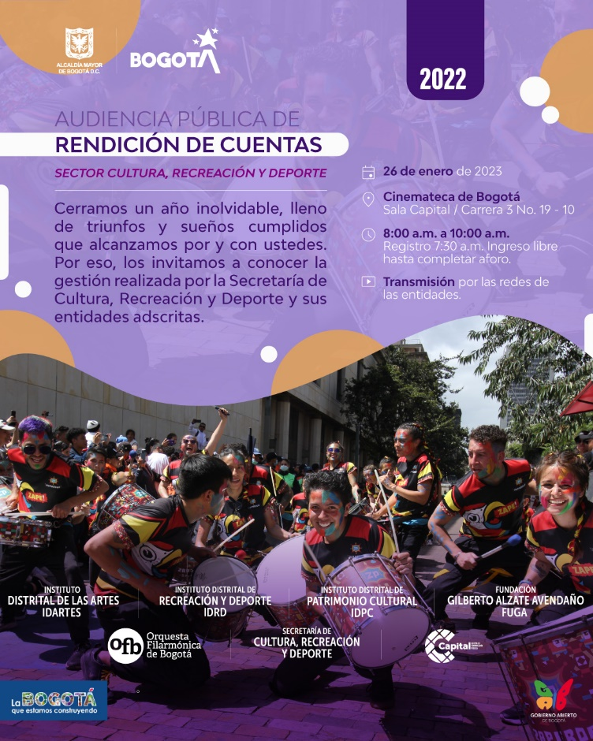

Se elaboró el siguiente informe de los resultados de la gestión 2022 del Sector Cultura, Recreación y Deporte, el cual fue presentado en la Audiencia pública:

La Cultura, Recreación y Deporte, el poder que transforma a Bogotá
Balance de gestión 2022

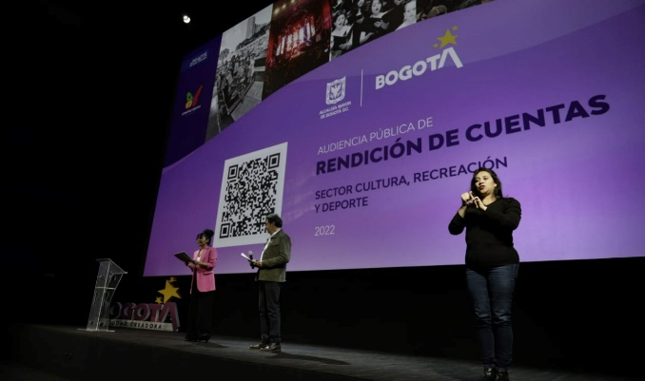

Este 2022 hemos demostrado que la Cultura, la Recreación y el Deporte son parte fundamental de Bogotá, son el poder transformador de una ciudad que construye y crece día a día, y los resultados así lo demuestran. Cerramos un año maravilloso, con grandes logros y triunfos, ratificando que este sector, es esencial para la vida de los bogotanos.

Fortalecimos varios equipamientos culturales de la ciudad como el Teatro Jorge Eliécer Gaitán, el Teatro El Ensueño y el Centro Cultural Compartir en SumaPaz y Pilona 10; incorporamos 21 espacios a BibloRed, entre bibliotecas, salas de lectura y estrategias móviles; participamos y organizamos importantes festivales y motivamos el reencuentro de la ciudadanía.

Fuimos referentes internacionales con nuestras estrategias Es Cultura Local, la Red de Distritos Creativos, Línea Calma y la Escuela de Hombre al Cuidado; entregamos más de 8.500 estímulos a través de nuestras iniciativas de fomento; implementamos la Política Pública de Lectura Escritura y Oralidad – LEO, proyectada a 20 años con 5 objetivos y 77 productos.

Concretamos importantes acuerdos para llegar a las próximas elecciones este 2023 con nuestro Sistema de Arte, Cultura y Patrimonio - SDACP; vinculamos los Distritos Creativos a la estructura socioeconómica, creativa y de innovación del Plan de Ordenamiento Territorial, POT; generamos procesos de aceleración y crecimiento a emprendimientos, a través del programa ALDEA Bogotá Cultural y Creativa; entregamos resultados exitosos con nuestra Cuenta Satélite de Cultura y Economía Creativa de Bogotá y realizamos por primera vez el gran espectáculo de Navidad con talento local.

Al respecto Catalina Valencia, secretaria de Cultura, Recreación y Deporte, precisó que “todo eso nos llena de alegría, comenzamos un nuevo año y quiero que los creadores y emprendedores de Bogotá, junto a las entidades adscritas, potenciemos aún más este poder transformador en el que la cultura, la recreación y deporte sigan en primer plano, para así culminar un 2023 lleno de más satisfacciones para un sector que no sólo mueve parte de la economía de la ciudad, sino que aporta a la salud mental y el bienestar de Bogotá”.

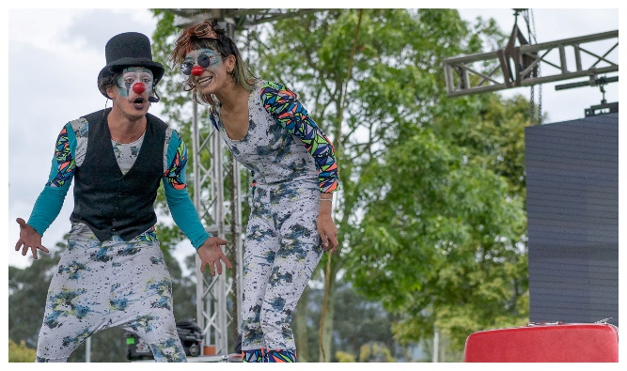

Por otra parte en el Instituto Distrital de las Artes – Idartes avanzamos en el cumplimiento de nuestras metas, que incluyen distintas aristas relacionadas con el arte, la cultura, la ciencia y la sostenibilidad haciendo efectiva, en la ciudad, la posibilidad de acceder a las prácticas artísticas desde la cotidianidad, a través de encuentros, eventos, proyectos y programas que, han contribuido a la construcción y consolidación de una positiva transformación social y al desarrollo de las personas como seres creativos, solidarios y compasivos.

Entre los objetivos alcanzados se destacan, además de la oferta artística permanente, los avances en la atención de la primera infancia, mujeres gestantes y cuidadores a través de experiencias artísticas. La entidad continúa trabajando con las comunidades fortaleciendo su labor en los Centros Artísticos del Programa Crea, las actividades especiales para la primera infancia del Programa Nidos – Arte en primera infancia y el Programa Culturas en Común y, entre otros, el Programa Es Cultura Local, a través del cual la entidad accede a las distintas localidades.

El Idartes a través de su gestión, que alcanza todos los públicos, las localidades, los grupos etarios, étnicos y sociales, incrementa la inclusión social, productiva y política en la ciudad.

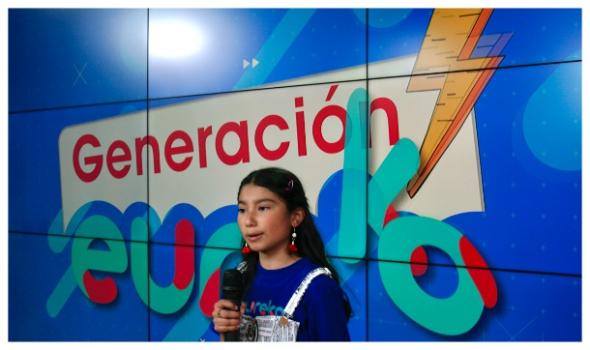

De igual forma, la televisión pública de Bogotá también se alzó con varios reconocimientos y nominaciones internacionales, y es que con Capital Sistema de Comunicación Pública, a través de sus producciones con contenidos infantiles, diversos y periodísticos, fuimos seleccionados y premiados en festivales de Barcelona, Alemania, Brasil, Argentina y Japón, brillando con luz propia en el contexto de la televisión pública mundial. Además, en este 2023 Capital liderará la vicepresidencia del consejo directivo de la Red TAL, organismo que congrega a las televisoras públicas, culturales, universitarias, regionales y sin fines de lucro de América Latina.

Eureka cumplió un año de emisión por la segunda señal de Capital con programación exclusiva para infancia y adolescencia. Somos el primer canal infantil de Bogotá y también el primero en tener un consejo asesor compuesto exclusivamente por niñas, niños y jóvenes de la ciudad. Así mismo, Capital continuó destacándose con la transmisión de los grandes eventos de ciudad, como los Festivales al Parque, FILBo, Copa Femenina de fútbol, TC 2000, BAM, ArtBo y Festival de Verano, entre otros.

Gracias a la constancia de su equipo humano y por su sintonía con el acontecer local y nacional, en 2022 Capital fue, por tercer año consecutivo, uno de los medios de comunicación más consultados por los líderes de opinión en Colombia a través de nuestra señal de televisión y el podcast ‘Capital político’*. Otro logro para destacar es el lanzamiento de Ahora, un proyecto de periodismo de datos que conecta con la cotidianidad, problemáticas y necesidades de la ciudadanía de la Bogotá Región, y al que se puede acceder a través de la pantalla principal, el contenido sonoro y un noticiero en youtube.
*Resultados del reciente estudio del ‘Panel de opinión’ de Cifras & Conceptos

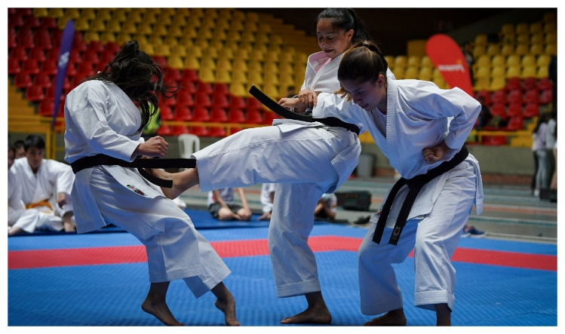

En 2022 el trabajo del Instituto Distrital de Recreación y Deporte tuvo un énfasis en cuidar la vida de las y los bogotanos a través de la promoción de la actividad física y el deporte. La activación de un ‘buen vivir’, saludable y divertido. El legado del IDRD ha sido trabajar por una ciudad activa, que reactiva la vida, y en la que las mujeres tienen un papel especial.

Se ha incentivado el deporte femenino en Bogotá, desarrollado acciones concretas para lograr el incremento en la participación de niñas y mujeres en el l Torneo de Fútbol de las Mujeres de Bogotá “De la Cancha al Estadio”, que lleva dos versiones. Se implementó la estrategia ‘Mujeres en la Jugada’, para aumentar la vinculación de mujeres entrenadoras, instructoras, metodólogas, promotoras, directivas, deportistas, entre otras, a través de programas como Bogotá Pedalea, Ciclovía y Deporte Comunitario.

Un gran hito ambiental fue el logro del parque Simón Bolívar como el primero en Latinoamérica en ser Carbono Neutro, implementando medidas para pasar de formas de consumo lineales a economías circulares, en las que los residuos son aprovechados como fuente para la generación de otros productos. En cuanto a espacios para la vida, se entregó el Centro Felicidad Cometas, los parques, Bilbao, Santa Ana, Olaya Herrera, están en ejecución seis: La Vida, Rincón de los Ángeles, La Candelaria, Chicó, Buenavista, Porvenir. Se adjudicaron dos en diciembre Santa Lucía y Parque Zonal Aguaviva. Además de intervenir otros 130 parques en infraestructura y condiciones para una mejor calidad de vida.

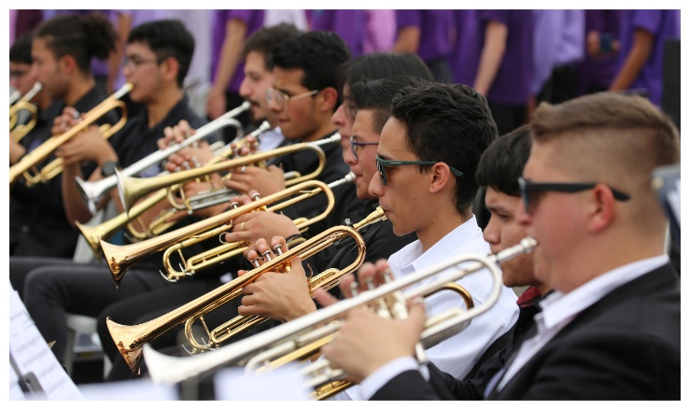

En materia musical, el verdadero hito de la Filarmónica de Bogotá, durante estos tres años ha sido la consolidación de un sistema de Orquestas, que contempla el impulso a la Filarmónica de Mujeres y al Programa de Formación, entre otros. Hoy la Filarmónica tiene 17 agrupaciones haciendo música sin parar.

El 2022 significó el regreso total a la presencialidad del público y de las agrupaciones musicales de la Filarmónica de Bogotá, las cuales batieron un récord musical propio. Así, en los teatros de Bogotá, Colombia y Europa, las orquestas y coros juveniles e infantiles, la Orquesta principal, la Filarmónica de Mujeres y el Coro Hijas e Hijos de la paz, interpretaron 1750 horas de música en todo el año, llegando a un total de 2.046.445 de asistentes en los diferentes eventos musicales producidos por la Filarmónica; sin contar los conciertos pendientes de realizarse durante la segunda mitad de diciembre, periodo durante el cual la actividad de las Orquestas crece de manera significativa.

En el Proyecto de Formación, otro de los componentes centrales del Sistema de Orquestas de la Filarmónica, y que forma a cerca de 30 mil niñas y niños de la ciudad en conocimiento e interpretación musical, la Orquesta realizó 660 conciertos que equivalen a 550 horas. Las 1200 restantes, estuvieron a cargo de la orquesta principal y las orquestas juveniles del sistema de orquestas Filarmónicas de Bogotá.

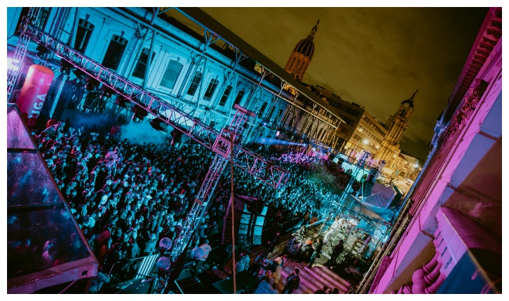

En la FUGA transformamos el centro de la ciudad a través del arte, la cultura y la creatividad. Reconocemos el territorio a través de conversaciones con los diferentes actores que lo conforman y fortalecemos el ecosistema cultural y creativo. Ejemplo de esta labor es el Bronx Distrito Creativo, una apuesta de ciudad que beneficia a todo el sector de las industrias culturales y creativas de la ciudad.

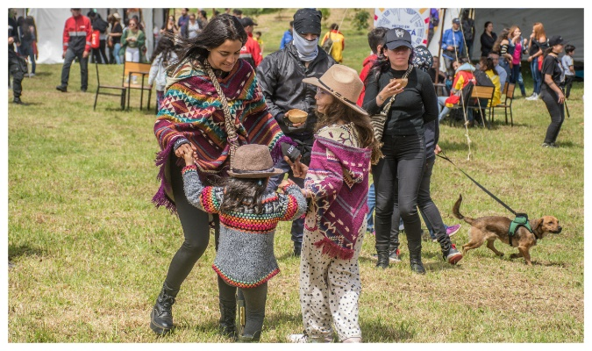

Y en materia de patrimonio cultural, el IDPC le apostó a la postulación de “La cultura bogotana de los usos y disfrutes de la bicicleta” para ser incluida en la Lista Representativa de Patrimonio Cultural Inmaterial del ámbito distrital. Adelantó acciones de activación de espacios públicos patrimoniales como el parque memorial Columbarios del Cementerio Central, donde se hace un reconocimiento a los procesos históricos del espacio y sus valores patrimoniales y de otro lugar donde existe el disfrute y encuentro ciudadano alrededor del patrimonio, cómo es el caso del primer Parque Arqueológico y Cultural de Usme.

Igualmente, el IDPC, realizó la tercera versión del Festival Patrimonios en Ruana, que se constituye como un gran festival del borde sur de Bogotá para reconocer y activar los patrimonios, saberes locales, la música y la cultura. Adicionalmente, ha trabajado para hacer que el patrimonio y la cultura sean componentes centrales en el ordenamiento territorial de Bogotá, lo que se ve reflejado en la estructura integradora de patrimonios y en los Planes Especiales de Manejo y Protección (PEMP) que nos ayudan a habitar la ciudad con base en sus valores patrimoniales.

Link transmisión de la audiencia pudo ser vista vía streaming a través de la cuenta de Facebook de la SCRD en el link: https://www.facebook.com/watch/?v=6413419505399024

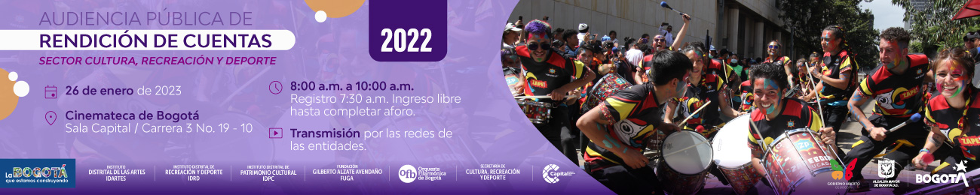

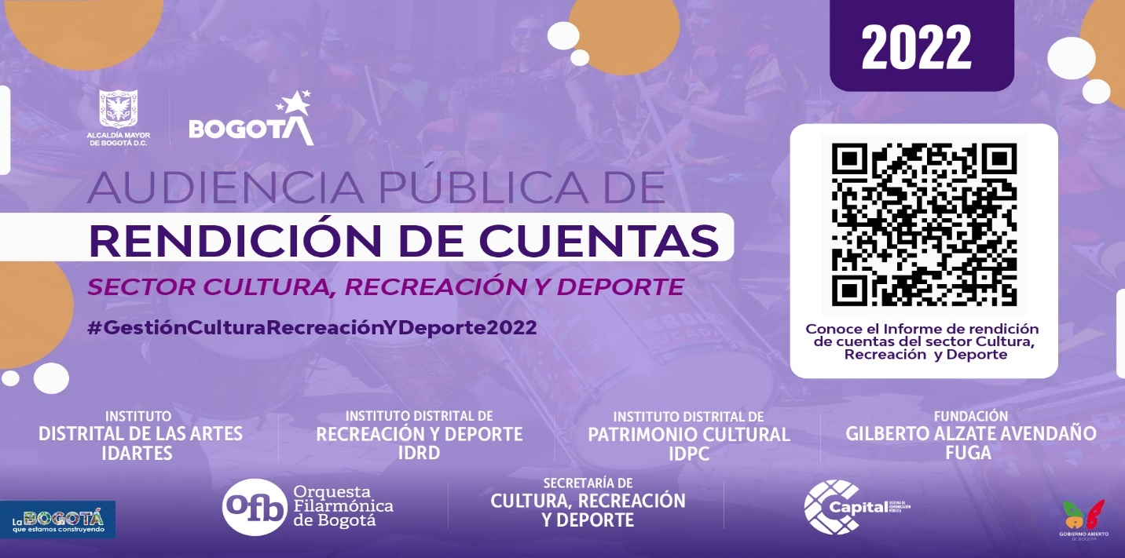

A continuación, se presenta la parrilla de la Audiencia de Rendición de Cuentas de Del Sector Cultura Recreación y Deporte2022 con sus respectivas piezas comunicativas.

Entidad | Rendición de cuentas #GestiónCulturaRecreacionYDeporte2022
Entidad | Fecha | RRSS |  |  | # | VIDEO / PIEZA | COPY | EXT
Entidad | Fecha | TW | FB | IG
SECRETARÍA DE CULTURA, RECREACIÓN Y DEPORTE | 15/1/2022 | x | x | x | 1 | Invitaciónhttps://drive.google.com/file/d/1L6Fzfu7Os7GJeHzAH8jECpPvxdUaJywf/view?usp=share_link | Acompáñanos este 26 de enero a la Audiencia Pública de Rendición de Cuentas del sector Cultura, Recreación y Deporte. Vamos juntos a conocer el balance de un 2022 lleno de alegrías, retos y sueños cumplidos.  Te esperamos en la Cinemateca desde las 7:30 a.m. | 257
SECRETARÍA DE CULTURA, RECREACIÓN Y DEPORTE | 26/1/2022 | x | x | x | 2 | https://drive.google.com/file/d/1CIasfsEajxGljy1W3htyIcR0MeR9cM5k/view?usp=share_link | Entregamos varios equipamientos culturales en Ciudad Bolívar, 21 nuevos espacios de lectura en la ciudad, además adecuamos y mejoramos algunos de los escenarios de la cultura bogotana. #GestiónCulturaRecreaciónyDeporte2022 | 222
SECRETARÍA DE CULTURA, RECREACIÓN Y DEPORTE | 26/1/2022 | x | x | x | 3 | https://drive.google.com/file/d/11NFerVGRD2QwNviru49SWLy6vlnYUI8U/view?usp=share_link | ¡Nos reencontramos en los grandes eventos de Ciudad! En 2022 disfrutamos de Festivales como Joropo al Parque que en su I edición recibió a 17 mil personas, cultura ciudadana, BibloRed en la FILBo, Festival GABO en Bogotá y mucho más. #GestiónCulturaRecreaciónyDeporte2022 | 271
SECRETARÍA DE CULTURA, RECREACIÓN Y DEPORTE | 26/1/2022 | x | x | x | 4 | https://drive.google.com/file/d/1g0wGgtBLBPp0ccptiZfGE20aOyNyh81c/view?usp=share_link | En 2022 acercamos la cultura, la recreación y el deporte a más personas gracias a las escuelas y programas de formación fortalecimiento de iniciativas culturales. #TrabajoQueDaResultados | 186
SECRETARÍA DE CULTURA, RECREACIÓN Y DEPORTE | 26/1/2022 | x | x | x | 5 | https://drive.google.com/file/d/17kSD0xp90XdrhVHAnVIIetWnj617zyN4/view?usp=share_link | Fomentamos las artes, la cultura, el patrimonio y el deporte mediante iniciativas como el Programa Distrital de Estímulos, Apoyos Concertados y Es Cultura Local. #TrabajoQueDaResultados | 184
SECRETARÍA DE CULTURA, RECREACIÓN Y DEPORTE | 26/1/2022 | x | x | x | 6 | https://drive.google.com/file/d/1W9fHgKtDT7rfNCO-pkM-EmJZAxOuhdvD/view?usp=share_link | En 2022 formulamos políticas y estrategias que nos permitieron acercarnos a la ciudadanía y fortalecer procesos participativos en favor de la implementación de programas de apoyo y fomento a la cultura. #TrabajoQueDaResultados | 227
FUGA | 26/1/2022 | x | x | x | 1 | https://drive.google.com/file/d/1-zLCAAkUjqBhDeIjD2BE4eiXXTETeXC1/view?usp=sharing, https://drive.google.com/file/d/16CKSR6nFUMOqFez1WB0mXEhmTL68YKBQ/view?usp=sharing, https://drive.google.com/file/d/17cVLzo3HDCOxKOdQkJJ540sOD85gzY1B/view?usp=sharing, https://drive.google.com/file/d/1S05Qb6UnypRUHm0tzC9rV-Hjx8n6XCE_/view?usp=sharing, https://drive.google.com/file/d/1WwMSfmM7J0n14hOQdohSKFL-WP89yKEC/view?usp=sharing, https://drive.google.com/file/d/1YzGaSfydBilMfZky7FOwHk_yKwZ4XXfc/view?usp=sharing, https://drive.google.com/file/d/1x5L51WsHWAW2hQ-1c6btN8qnXSeJ9z8a/view?usp=sharing | El @BronxDC_Bogota es una de las grandes apuestas por la cultura, no solo de Bogotá, sino de toda Colombia. Es referente nacional e internacional.  Se trata de la creación de un espacio para el ecosistema cultural y creativo con un área equivalente a tres canchas de fútbol. | 273
FUGA | 26/1/2022 | x | x | x | 2 | https://drive.google.com/file/d/1LgWrIP7rp95i2C3TGE6sLATc97WedlsO/view?usp=share_link | Este es un espacio que une mundos diferentes, un lugar especial que transforma el Centro de la ciudad desde el arte y la cultura.  La oferta cultural del @BronxDC_Bogota, que va desde encuentros comunitarios hasta exposiciones y grandes conciertos, ha sorprendido a toda @Bogota. | 278
FUGA | 26/1/2022 | x | x | x | 3 | https://drive.google.com/file/d/1dRMOdkuHCRXCtpPuE0STLNQZXTwk7Bol/view?usp=share_link | Trabajamos en la adecuación, renovación y reforzamiento de bienes de interés cultural. En el @BronxDC_Bogota queremos que todos quieran ser parte de este distrito creativo, integrándose con el territorio y sus habitantes, con quienes trabajamos desde el principio.
FUGA | 26/1/2022 | x | x | x | 4 | https://drive.google.com/file/d/1CptVqfSTaXwtl0EolaXZpUpZS15A0kua/view?usp=sharing, https://drive.google.com/file/d/1I7cUEM9fmeO3aTnqMmsXn7Ni5vPD8QPt/view?usp=sharing, https://drive.google.com/file/d/1R0qpu0gRrHoCNei_mKAai_sWOFDpVzMC/view?usp=sharing, https://drive.google.com/file/d/1x5L51WsHWAW2hQ-1c6btN8qnXSeJ9z8a/view?usp=sharing | Con más de 600 actividades artísticas y culturales en la @FUGABogota transformamos el Centro de la ciudad con #cultura, #arte y #creatividad.
FUGA | 26/1/2022 | x | x | x | 5 | https://drive.google.com/file/d/1BjvKGndqkxg3OMOYaRPdbhu3occZs9kK/view?usp=sharing, https://drive.google.com/file/d/1YAG2Rh5CSaxD_48soNMOJ_KHbHV7_2vM/view?usp=sharing, https://drive.google.com/file/d/1qJSDiBtCkzp_XwlQfHZ1STgD2sgwciGN/view?usp=sharing | Para incentivar la creación artística en la comunidad del Centro se crearon 3 laboratorios de co-creación: Moda con Historias, vitrinismo y sofisticación de productos; 2 mercados locales de visibilización de agentes culturales y un espacio de circulación en el @Bronxdc_bog
FUGA | 26/1/2022 | x | x | x | 6 | https://drive.google.com/file/d/1-zLCAAkUjqBhDeIjD2BE4eiXXTETeXC1/view?usp=sharing, https://drive.google.com/file/d/17cVLzo3HDCOxKOdQkJJ540sOD85gzY1B/view?usp=sharing, https://drive.google.com/file/d/1x5L51WsHWAW2hQ-1c6btN8qnXSeJ9z8a/view?usp=sharing | Con el fin de fomentar la participación y creatividad en la comunidad la @FUGABogota entregó 1.139 millones de pesos en 162 estímulos para artistas, agrupaciones, emprendedores, gestores, creadores y ciudadanía y 63 estímulos para jurados en el Portafolio de Estímulos PDE FUGA 2022
FUGA |  | X | X | X |  | Gestión 1 | FB - IG  ¡Nos emociona trabajar para llenar de arte tu vida! ❤️❤️  En 2022, 2.538.461 ciudadanos disfrutaron de todas las actividades a lo largo de la ciudad, gracias a los festivales, charlas, encuentros y mucho más para todas las edades, en las que la literatura, el cine, la danza, la música, las artes plásticas, electrónicas y el teatro nos regalaron momentos increíbles para compartir juntos.🤩👨🏾‍🤝‍👨🏽🐶  #GestiónCulturaRecreación yDeporte2022  TW  ¡Nos emociona trabajar para llenar de arte tu vida!  ❤️❤️  En 2022, 2.538.461 ciudadanos disfrutaron de todas las actividades a lo largo de la ciudad.  #GestiónCulturaRecreación yDeporte2022
FUGA |  | X | X | X |  | Gestión 2 | FB IG  Con el propósito de descentralizar la oferta artística en la ciudad, llegamos a todos los rincones de Bogotá y al corazón de sus habitantes gracias a la gestión de los 17 centros de formación artística #CreaIdartes, atención a la primera infancia con #Nidos, gestión territorial con #CulturasEnComún y #ArteYMemoriaSinFronteras en espacios comunitarios. Transformamos vidas con artes y amor.  #GestiónCulturaRecreación yDeporte2022.💛❤️  TW  Llegamos a toda la ciudad con 17 centros de formación artística #CreaIdartes, atención a la primera infancia con #Nidos, gestión comunitaria y territorial con #CulturasEnComún y #ArteYMemoriaSinFronteras transformando con arte y amor.💛❤️  #GestiónCulturaRecreaciónyDeporte2022
FUGA |  | X | X | X |  | Gestión 3 | FB IG  Le apostamos a la sostenibilidad del ecosistema artístico en la ciudad, lanzamos la Guía de Espectáculos Sostenibles para Latinoamérica, generamos conciencia, trabajamos por la disminucióm de la huella de carbono en los eventos y la fomentamos. #ForoRespiraElArte.  Apoyamos a los artistas callejeros con #ArteALaKY e impulsamos espacios colaborativos en toda la ciudad con la Red de Espacios Independientes.✨✨  #GestiónCulturaRecreación yDeporte2022  TW  Le apostamos a la Sostenibilidad artística con el #ForoRespiraElArte y los eventos sustentables.  También apoyando a los artistas callejeros con #ArteALaKY y los espacios culturales de toda la ciudad con la Red de Espacios Independientes.✨  #GestiónCulturaRecreaciónyDeporte2022.
FUGA |  | X | X | X |  | Gestión 4 | FB IG  En el 2022, los equipamientos culturales impactaron positivamente a 111.982 asistentes en sus 307 actividades garantizando el disfrute de sus derechos culturales.🤩🎭  Así mismo, se fortalecieron con el avance en las obras de remodelación del Teatro El Parque y San Jorge, así como mejoras del Teatro Jorge Eliécer Gaitán.  #GestiónCulturaRecreación yDeporte2022  TW  Llegamos a toda la ciudad con 17 centros de formación artística #CreaIdartes, atención a la primera infancia con #Nidos, gestión comunitaria y territorial con #CulturasEnComún y #ArteYMemoriaSinFronteras transformando con arte y amor.💛❤️  #GestiónCulturaRecreaciónyDeporte2022
BIBLORED | 26/1/2022 |  |  |  |  | https://drive.google.com/file/d/1siM32i5ZX_ghNOKDlhAXk14cnbz0tGS5/view?usp=share_link | ¡Las visitas a la biblioteca son la puerta para aprender y crecer! 📚  Durante el 2022 alcanzamos 124.935 personas a través de la oferta cultural gratuita dispuesta por BibloRed y realizada en los 142 espacios de lectura de Bogotá.  #GestiónCulturaRecreaciónyDeporte2022
BIBLORED | 26/1/2022 |  |  |  |  | https://drive.google.com/file/d/1HwZohHRW2ZmlvI-E2R3aMiMC81DveC7R/view?usp=share_link | ¿Sabías qué? 🤔  El índice de lectura de los bogotanos es de 4.6 tanto en formato digital como impreso. Desde BibloRed y su Escuela de Lectores seguimos trabajando por acercar a cada vez a más ciudadanos a las prácticas lectoras. Conoce su balance de actividades en el 2022, aquí https://bit.ly/EscuelaDeLectores  #GestiónCulturaRecreaciónyDeporte2022
BIBLORED | 26/1/2022 |  |  |  |  | https://drive.google.com/file/d/1sGDwFBVrAiH7BbJyd-zhFXtNORulH1OE/view?usp=share_link | Tenemos 2 nuevas bibliotecas: la Biblioteca Pública FUGA, enfocada en historia política de Colombia, y la Biblioteca Pública CEFE Fontanar del Río, en la localidad de Suba.  ¡Más y mejores espacios de lectura para todos y todas!  ¿Ya las visitaste?  #GestiónCulturaRecreaciónyDeporte2022
BIBLORED | 26/1/2022 |  |  |  |  | https://drive.google.com/file/d/1vBHCT_jWgQCLQKcEt0wRn2gsjYlqyRPK/view?usp=share_link | ¡La lectura se vive en toda Bogotá! Con las inauguraciones de nuestras nuevas 3 salas de lectura en las manzanas del cuidado de Mochuelo y del Centro de Bogotá, así como en la Casa LGBTI Zona Centro.  ¡Descúbrelas!  #GestiónCulturaRecreaciónyDeporte2022
BIBLORED | 26/1/2022 |  |  |  |  | https://drive.google.com/file/d/1tliHYDj9NKsVCcMvdiocGX3uOzYC3XG6/view?usp=share_link | Con el lanzamiento de la Política Pública de Lectura, Escritura y Oralidad (La LEO) hicimos historia.  Una ruta de trabajo para los próximos 20 años en esta materia en la ciudad, para ampliar las oportunidades de acceso de la ciudadanía a espacios y prácticas de la cultura escrita y oral en Bogotá.  #GestiónCulturaRecreaciónyDeporte2022
IDPC | 26/1/2022 |  | x |  |  | BICI | En colaboración con la Secretaría Distrital de Movilidad y la Secretaría Distrital de la Mujer y la comunidad, postulamos “La cultura bogotana de los usos y disfrutes de la bicicleta” ante el Consejo Distrital de Patrimonio Cultural para ser incluida en la Lista Representativa de Patrimonio Cultural Inmaterial del ámbito distrital. #GestiónCulturaRecreaciónyDeporte2022  TW:  Postulamos en equipo “La cultura bogotana de los usos y disfrutes de la bicicleta” ante el Consejo Distrital de Patrimonio Cultural para ser incluida en la Lista Representativa de Patrimonio Cultural Inmaterial distrital. #GestiónCulturaRecreaciónyDeporte2022 | 639
IDPC | 26/1/2022 | x |  |  |  | Patrimonios en ruana | Realizamos la tercera versión del Festival Patrimonios en Ruana, que se constituye como un gran festival del borde sur de Bogotá para reconocer y activar los patrimonios, saberes locales, la música y la cultura. #GestiónCulturaRecreaciónyDeporte2022 | 250
IDPC | 26/1/2022 |  |  |  |  | integración del patrimonio | Hemos trabajado para hacer que el patrimonio y la cultura sean componentes centrales en el ordenamiento territorial de Bogotá, lo que se ve reflejado en la estructura integradora de patrimonios y en los Planes Especiales de Manejo y Protección (PEMP) que nos ayudan a habitar la ciudad con base en sus valores patrimoniales. #GestiónCulturaRecreaciónyDeporte2022  TW:  Hemos trabajado para hacer que el patrimonio y la cultura sean componentes centrales en el ordenamiento territorial de Bogotá, como se refleja en la estructura integradora de patrimonios y en los PEMP. #GestiónCulturaRecreaciónyDeporte2022 | 612
IDPC | 26/1/2022 |  |  |  |  | Activación de espacios públicos patrimoniales - Columbarios | Estamos trabajando por hacer que el patrimonio tenga espacios de disfrute abiertos, públicos y gratuitos para la ciudadanía. Activamos el parque memorial Columbarios del Cementerio Central, donde se hace un reconocimiento a los procesos históricos del espacio y sus valores patrimoniales. #GestiónCulturaRecreaciónyDeporte2022  TW:  Activamos el parque memorial Columbarios del Cementerio Central para que la ciudadanía tenga acceso a espacios patrimoniales abiertos, públicos y gratuitos. #GestiónCulturaRecreaciónyDeporte2022 | 529
IDPC | 26/1/2022 |  |  |  |  | Activación de espacios públicos patrimoniales - Usme |  | 0
OFB | 26/1/2022 | X |  |  |  | https://drive.google.com/file/d/1rLe628fsSAkyecE-JmOwJjFkFPyc8nea/view?usp=sharing | Pensar en grande, hacer música sin parar y promover la paz, la inclusión y la cultura fueron las grandes motivaciones de la @filarmonibogota en el 2022.  Consolidando todo un sistema de Orquestas que cuenta hoy con 17 agrupaciones. #GestiónCulturaRecreaciónyDeporte2022 | 272
OFB | 26/1/2022 |  |  | X |  | https://drive.google.com/file/d/1kLF46r3jsG4DCapj_zBKT1H6GdYzTPDC/view?usp=sharing | ¿Recuerdas el Concierto Más Grande Del Mundo que hizo la @filarmonibogota por la paz?  Este evento y el lanzamiento de dos discos, las nominaciones a los #MusicCitiesAwards y el apoyo a proyectos insignes, fueron los hitos del 2022. #GestiónCulturaRecreaciónyDeporte2022 | 271
OFB | 26/1/2022 |  |  | X |  | https://drive.google.com/file/d/1a3EEyKgHfWczVwtka7A-YhM9aflFLyPd/view?usp=sharing | Durante el 2022 la Filarmónica de Bogotá llenó de música a todas las localidades de Bogotá, en teatros, iglesias, parques y cientos de escenarios, llegando a un total de 2.046.445 de asistentes y 1750 horas de música en todo el año. #GestiónCulturaRecreaciónyDeporte2022 | 270
OFB | 26/01/2022 |  |  | X |  | https://drive.google.com/file/d/1B75ZD28gJJroo5zYYoG_Rr-0a30jh3Tc/view?usp=sharing | En el 2022 el Proyecto de Formación Musical de la @filarmonibogota benefició a más de 30.000 niños, niñas y jóvenes a través de los 38 Centros Filarmónicos Escolares, 19 Centros Filarmónicos Locales y 8 Centros Filarmónicos Hospitalarios. #GestiónCulturaRecreaciónyDeporte2022 | 276
OFB | 26/1/2022 | X |  |  |  | https://drive.google.com/file/d/1tfkcvtvytKyqlA5o9oSuwjWQAPhramGV/view?usp=sharing | Estos proyectos insignes de la @filarmonibogota, símbolos de paz, inclusión y futuro, se destacaron en el 2022 por su participación:  1. La Filarmónica de Mujeres.  2. El Coro Hijas e Hijos de la Paz.  3. El Coro de Manos Blancas.  #GestiónCulturaRecreaciónyDeporte2022 | 267
IDRD | 26/1/2022 | X |  | X | 1 | Mujeres en la Jugada | En el 2.022 el #IDRD estuvo comprometido con romper las barreras para las mujeres en el deporte! Con la estrategia #MujeresEnLaJugada logramos aumentar la participación de mujeres en todas las etapas de formación y competencia de alto rendimiento, para conseguir los objetivos del #EquipoBogotá | 295
IDRD | 26/1/2022 | X |  | X | 2 | Cefe Cometas | Suba se convirtió en la primera localidad con dos Centros de Felicidad con el CEFE Cometas, un espacio pensado para la recreación y deporte de toda la comunidad para una #BogotáMásVivaQueNunca #GestiónCulturaRecreaciónyDeporte2022 | 230
IDRD | 26/1/2022 | X |  | X | 3 | Simón Bolivar | 37 mil metros cuadrados de nuestro Parque Simón Bolívar son desde 2.022 carbono neutro, para que la fauna y flora sigan conviviendo con todas y todos los bogotanos en el pulmón de #BogotáReverdece. #GestiónCulturaRecreaciónyDeporte2022 | 235
IDRD | 26/1/2022 | X |  | X | 4 | De la Cancha al Estadio | Durante 2.022 el torneo de fútbol para mujeres más grande América Latina, #DeLaCanchaAlEstadio, recibió una nueva categoría en su segunda edición para niñas entre los 10 y los 14 años, seguimos aportando al futuro de #MujeresEnLaJugada #GestiónCulturaRecreaciónyDeporte2022 | 273
IDRD | 26/1/2022 | X |  | X | 5 | Aguaviva | La ciudad tendrá un nuevo espacio donde el agua será protagonista de #BogotáReverdece, en el Parque Aguaviva la comunidad podrá disfrutar de recreación activa y pasiva, acompañada de los mejores paisajes! #GestiónCulturaRecreaciónyDeporte2022 | 242
 | 26/1/2022 |  | X |  | 2 | Transmisiones | 🏟️🙌 Durante 2022 Capital se convirtió en un gran referente para conectarse con todo tipo de eventos, desde festivales artísticos y musicales hasta torneos de fútbol, por medio de la señal abierta y plataformas digitales. 📺📱  👉 Te invitamos a conocer más este 26 de enero en la Audiencia Pública de Rendición de Cuentas de la Secretaría de Cultura, Recreación y Deporte | 377
 | 26/1/2022 | x |  |  |  | Transmisiones | 🏟️🙌 En 2022 Capital se convirtió en un referente para conectarse a todo tipo de eventos, desde festivales hasta grandes conciertos 📺📱 👉 Te invitamos a conocer más este 26 de enero en la Audiencia Pública de Rendición de Cuentas de la Secretaría @CulturaenBta | 263
 | 26/1/2022 |  | X |  | 4 | Ahora | Fb:  Gracias a #Ahora la ciudadanía cuenta con una nueva propuesta periodística basada en la información de calidad, los datos y el análisis. 📊🔎  ✅ ¿Quieres saber más? Conéctate con la Audiencia Pública de Rendición de Cuentas de la Secretaría de Cultura, Recreación y Deporte este 26 de enero  Tw:  Gracias a #Ahora la ciudadanía cuenta con una nueva propuesta periodística basada en la información de calidad, los datos y el análisis. 📊🔎  ✅ ¿Quieres saber más? Conéctate con la Audiencia Pública de Rendición de Cuentas de la Secretaría de @CulturaenBta este 26 de enero | 578
 | 26/1/2022 | x |  |  |  | Ahora | Gracias a #Ahora la ciudadanía cuenta con una nueva propuesta periodística basada en la información de calidad, los datos y el análisis. 📊🔎 ✅ ¿Quieres saber más? Conéctate con la Audiencia Pública de Rendición de Cuentas de la Secretaría de @CulturaenBta este 26 de enero | 273
 | 26/1/2022 | x |  |  |  | Cifras y conceptos | 🔝 Capital sigue sumando logros y se consolida como uno de los medios de comunicación más consultados gracias a la excelencia de sus contenidos 👩‍💻📺 👉 Recuerda conectarte este 26 de enero con la Audiencia Pública de Rendición de Cuentas de la Secretaría de @CulturaenBta | 274
 | 26/1/2022 |  | X |  | 5 | Cifras y conceptos | Fb:  🔝 Capital sigue sumando logros y se consolida como uno de los medios de comunicación más consultados gracias a la excelencia de sus contenidos en señal abierta y plataformas digitales 👩‍💻📺  👉 Recuerda conectarte este 26 de enero con la Audiencia Pública de Rendición de Cuentas de la Secretaría de Cultura, Recreación y Deporte | 339

La siguiente fue la agenda de la audiencia pública:

Audiencia Pública de Rendición de Cuentas Sector Cultura, Recreación y Deporte 2022

Fecha: jueves 26 de enero 2023
Hora: 8:00 a.m. a 9:45 a.m
Duración: 2 horas.
Dirección: Cra. 3 #19-10
Lugar: Cinemateca de Bogotá - Sala Capital
Ubicación:
Actividad: Audiencia Pública de Rendición de cuentas sector Cultura, Recreación y Deporte
Aforo: 200 personas

Voceros:
- Catalina Valencia, Secretaria de Cultura Recreación y deporte.
- Blanca Durán, Directora del Instituto Distrital de Recreación y Deporte - IDRD
- Margarita Diaz, Directora de la Fundación Gilberto Alzate Avendaño, FUGA
- Mauricio Galeano, Director del Instituto Distrital de las Artes - Idartes.
- Patrcik Morales Thomas- Director del Instituto Distrital de Patrimonio Cultural - IDPC
- Andrea Sánchez - Gerente de Capital Sistema de Comunicación Pública (E)
- David García, Director de la Orquesta Filarmónica de Bogotá.
- Magda Katherine Ayala, Veedora delegada para la participación y los programas especiales de la Veeduría Distrital.

Presentadores:
- Ernesto Benjumea
- Juanita Delgado

Agenda

Hora | Descripción | Responsable
7:00 a 7:30 a.m.  (30 min) | Montaje prueba de sonido, videos y ppts | Cinemateca y SCRD
7:30 a 8:00 a.m.  (30 min) | Registro e ingreso de asistentes | Oficina Asesora de Planeación - SCRD
8:00 a 8:05 a.m.  (5 min) | Saludo de bienvenida e introducción. Presentadores anuncian al público la modalidad de participación durante el evento | Presentadores
8:05 a 8:15 a.m.  (10 min) | Intervención Veeduría Distrital  Magda Katherine Ayala, Veedora delegada para la participación y los programas especiales | Veeduría Distrital
8:15 a 8:30 a.m.  (15 min) | Intervención Catalina Valencia, secretaria de Cultura Recreación y deporte. (Se presenta ppt solo 5 diapositivas) | Catalina Valencia
8:30 a 8:35 a.m.  (5 min) | Presentadores intervienen para hacer comentarios adicionales de apoyo y dar paso al video | Presentadores
8:35 a 8:40 a.m  (5 min) | Video resumen del sector | OAC
8:40 a 9:10 a.m.  (30 min) | Presentadores dan paso a los directores de las entidades para que cuenten un legado que su entidad que aporta al Máximo vital en Cultura, Recreación y Deporte (Imágenes de apoyo en pantalla en loop - no ppt)  1. Blanca Durán (IDRD), tema: Bogotá más viva que nunca, IDRD por la vida. (5 min)  2. Margarita Diaz (FUGA), tema: xxxxx (5 min)  3. Mauricio Galeano (Idartes), tema: xxxxx (5 min)  4. Patricik Morales (IDPC), tema: xxxxx (5 min)  5. Andrea Sánchez (Capital), tema: Eureka(5 min)  6. David García (OFB), tema: democratización del acceso a la música sinfónica y la consolidación del sistema de orquestas (5 min) | Presentadores y directores de entidades
9:10 a 9:30 a.m.  (20 min) | Acción participativa: se presentan los resultados de la encuesta que se realizó al inicio de la jornada con los participantes y se responden 7 preguntas (una por cada entidad) | presentadores
9:30 a 9:40  (10 min) | Conclusiones de la jornada (presentadores) y mención de proyectos 2023 por Catalina Valencia | Presentadores y Catalina Valencia
9:40 a 9:45 a.m  (5 min) | Despedida e invitación a un café en el lobby y entrega de libros | Presentadores
9:45 a.m. | Cierre

Resultados de la Audiencia Pública de Rendición de Cuentas 2022

EL 26 de enero de 2022 se llevó a cabo la Audiencia Pública de Rendición de Cuentas Sectorial, en la Cinemateca de Bogotá y las siguientes son las principales cifras del evento:

TOTALES | # | %
ASISTENTES | 116 | 100%
ENCUESTAS CONESTADAS | 14 | 12%
PERSONAS QUE REALIZARON PREGUNTAS | 4 | 3%
PREGUNTAS REALIZADAS | 10 | 9%
Fuente: Oficina Asesora de Planeación SCRD

Atención inquietudes y/o temas de interés de la Ciudanía.

Como resultado la tabulación de los formatos de evaluación del evento de la Audiencia Pública de Rendición de cuentas se tienen las siguientes estadísticas de los 14 formularios entregados por los asistentes:

Localidad | Cantidad
01 - Usaquén | 1
03 - Santa Fe | 2
05 - Usme | 1
09 - Fontibón | 1
10 - Engativá | 1
11 - Suba | 1
13 - Teusaquillo | 1
15 – Antonio Nariño | 1
16 – Puente Aranda | 2
Sin respuesta | 3
TOTAL | 14
Pregunta 1. En una escala de 1 a 5 (siendo 1 deficiente y 5 excelente) ¿Cómo calificaría el evento de audiencia pública de rendición de cuentas 2021 realizado el día de hoy?

EVALUACIÓN | CANTIDAD
1 | 0
2 | 0
3 | 1
4 | 7
5 | 6
TOTAL | 14

Pregunta 2. Considera que la información presentada en el evento fue:

Precisa: | 6 |  | De acuerdo | 4 | Parcialmente de acuerdo | 0 | En desacuerdo | 10 | TOTAL
Confiable: | 3 |  | De acuerdo |  | Parcialmente de acuerdo | 0 | En desacuerdo | 14 | TOTAL
Clara: | 4 |  | De acuerdo | 3 | Parcialmente de acuerdo | 0 | En desacuerdo | 7 | TOTAL

Pregunta 3. Considera que los temas del evento fueron discutidos de manera:

ASPECTO | CANTIDAD
Amplia y Suficiente | 1
Moderadamente amplia | 8
Superficialmente | 4
TOTAL | 14

Pregunta 4. Considera que el evento se desarrolló de manera:

Pregunta 5. La explicación sobre el procedimiento para las intervenciones en el evento fue:

Pregunta 6. Considera necesario que las entidades distritales continúen promoviendo espacios de diálogo y audiencias públicas de rendición de cuentas sobre su gestión con la ciudadanía:

SI | 14
NO
TOTAL | 14

Pregunta 7. ¿Este evento dio a conocer los resultados de la gestión adelantada?

Pregunta 8. ¿Cómo se enteró del evento?

Pregunta 9. ¿Tuvo acceso a información previa antes de la realización de la audiencia pública de rendición de cuentas a la ciudadanía?

Pregunta 10. La utilidad del evento como espacio para el diálogo entre las entidades distritales y los ciudadanos es:

ASPECTO | CANTIDAD
Muy importante | 14
Parcialmente Importante
Poco Importante
TOTAL | 14
Pregunta 11. Considera que su participación para la decisión y el control social a la gestión pública es:
ASPECTO | CANTIDAD
Muy importante | 14
Parcialmente Importante
Poco Importante
TOTAL | 14

Pregunta 12. Enumere, en orden prioritario, tres aspectos que podrían mejorar el proceso de rendición de cuentas del Sector Cultura, Recreación y Deporte:

- Más cultura en el rio Bogotá
- Reconocimiento especial a los eventos de Idartes.
- Más apoyo al adulto mayor
- Que se publique en todos los medios de comunicación
- Priorizar el derecho a la recreación
- Generar espacios de recreación inclusiva
- Socialización
- Difusión a toda la comunidad y distrital
- Los estudiantes deberían participar
- Llevarlo a zonas alejadas que no se puede desplazar
- Discusión frente a los temas
- Convocatoria excelente
- Deporte y Recreación
- Más participación del público
- Que haya personas que pudieran participar
- Que se pudiera poner los conocimientos de patrimonio

Respuestas a las preguntas de los grupos de valor y ciudadanía en general

En el marco de la Audiencia Pública de Rendición de Cuentas 2022, del Sector Cultura, Recreación y Deporte, se presentaron varias preguntas de los grupos de valor, relacionadas con la gestión del sector en la vigencia 2022, así:

01_SCRD_OAC_Preguntas de Rendición de Cuentas de Alejandra Benavidez
02_SCRD_OAC_DFOMENTO_Cultura Ciudadana_ Preguntas Rendición de Cuentas de Alfredo Vargas Murcia
03_SCRD_Cultura Ciudadana_ Preguntas Rendición de Cuentas - Blanca Cajamarca
04_SCRD_DALP_Preguntas Rendición de Cuentas Carlos Alberto Hernández Bautista (1)
05_SCRD_DACP_DLB_Preguntas Rendición de Cuentas Carlos Niño Vargas
06_IDRD y IDPC_ Preguntas Rendición de Cuentas Luis Eduardo Triana Soler
07_IDPC y IDRD_Formulario de Respuestas de Blanca Lucy Cajamarca Rincon
08_IDARTES_Pregunta rendición de cuentas Martha Garcia
09_SCRD_OAC_Preguntas Rendición de Cuentas de Angela Nieto
10._ Derecho de Petición de ELKIN GAVIRIA

Respuestas que fueron atendidas, mediante los siguientes radicados:

- Respuesta radicada 20234500015132 Idartes _MARTHA C GARCIA R
- Respuesta al radicado20234500015202 Idartes ALEJANDRA BENAVIDEZ
- Respuesta LUIS EDUARDO TRIANA SOLER
- Respuesta Derecho de Petición del señor ELKIN RAMIRO GAVIRIA ROJO – Solicitud del Radicado No. 20237100020472 - RTA FINAL
- Respuesta CARLOS NIÑO VARGAS
- Respuesta CARLOS ALBERTO HERNANDEZ BAUTISTA
- Respuesta BLANCA CAJAMARCA (2)
- Respuesta ANGELA NIETO
- Respuesta al radicado20234500015212 Idartes - ALFREDO VARGAS MURCIA
- Respuesta BLANCA CAJAMARCA (1) - copia

Recomendaciones

De acuerdo con los datos presentados en este documento, podemos presentar una serie de recomendaciones que serán útiles a la hora de actualizar la estrategia para la vigencia 2022 y podrán ayudar a que la cobertura a los grupos de valor sea mayor:

Fortalecer los espacios de información y de diálogos ciudadanos con enfoque a derechos de población vulnerable.

Los espacios de diálogo e información de la entidad deberán cumplir con los lineamientos establecidos para que sus compromisos puedan ser incorporados en el aplicativo COLIBRÍ de la Veeduría Distrital para su seguimiento por parte de los grupos de valor

Es necesario que se busquen mecanismos de difusión de los espacios destinados para rendir cuentas por parte de le entidad, así como de la información de interés, como son la divulgación de estos en los diferentes eventos que se realicen, los espacios de las diferentes instancias de participación, medios tradicionales de comunicación como son prensa, radio y televisión, así como aprovechar las carteleras de las alcaldía locales y seguir realizando la difusión a través de redes sociales y páginas web.

Intentar buscar espacios que permitan que más personas de los grupos de valor del sector puedan asistir presencial y virtualmente, haciendo especial énfasis en la población de mujeres.

Continuar con la participación de la Veeduría Distrital y las Alcaldías Locales en los Comités Sectoriales de Gestión y Desempeño, a fin de poder tener ejercicios de retroalimentación de las acciones implementadas en la vigencia.

Continuar con la tarea de simplificación del lenguaje para que los grupos de valor puedan entender el mensaje que se les pretende comunicar.

Evaluar la posibilidad de realizar diferentes espacios de rendición de cuentas, dado que es un ejercicio permanente, pero es necesario documentarlos, a fin de poder tenerlos en cuenta en la estrategia.

Continuar con la divulgación de las diferentes publicaciones elaboradas por la entidad, a fin de dar cuenta de rendir cuentas de manera permanente.

Participar en espacios de rendición de cuentas de otros sectores, de manera articulada, a fin de establecer el relacionamiento adecuado para los grupos de valor.

Departamento Nacional de Planeación. Consejo Nacional de Política Económica y Social. “Política de Rendición de Cuentas de la Rama Ejecutiva a los Ciudadanos”. Disponible en: https://www.funcionpublica.gov.co/eva/gestornormativo/norma.php?i=83124)
4.7.3. Informe de rendición de cuentas a la ciudadanía | Secretaría de Cultura, Recreación y Deporte (culturarecreacionydeporte.gov.co)

